Pracownia Projektowo-Konsultingowa DROMOS Dróg i Mostów
Spółka z o.o.

10-059 Olsztyn ul..Polna 1b/10 tel/fax 0-89 594-94-20

PROJEKT WYKONAWCZY | PW
SIECI WODOCIĄGOWEJ
 | Egz. Nr.

Nazwa inwestycji : PRZEBUDOWA DROGI POWIATOWEJ nr 3803N
ULICA BUDOWLANA W KĘTRZYNIE

^{Branża :} SANITARNA

Inwestor : | Powiat Kętrzyński
 | 11-400 Kętrzyn
 | Plac Grunwaldzki 1
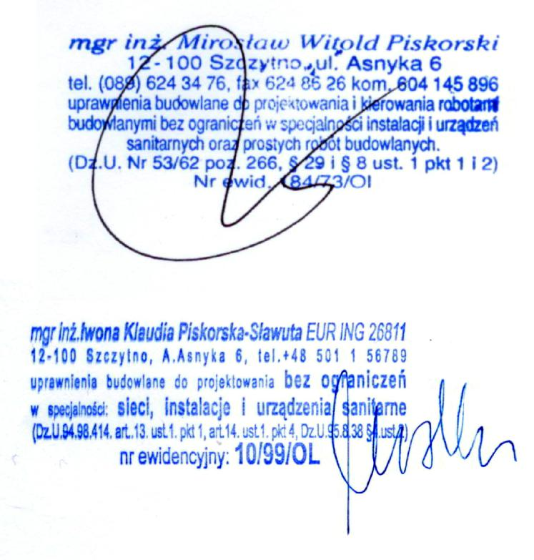

Projektant mgr inż. Mirosław Piskorski
branży sanitarnej upr. Nr.184/73/01 z§8 ust.1 pkt.1 i 2

Sprawdzający mgr inż. Iwona Klaudia Piskorska
branży sanitarnej : upr. EUR ING 26811
Nr.10/99/Ol art.13 ust.1.1 art14 ust.1.1

Olsztyn kwiecień 2015

1/41

ZAWARTOŚĆ OPRACOWANIA

- zawartość opracowania str 2-3

- opis techniczny str 4 - 10

- wytyczne do Planu BIOZ strl 11-12

- zestawienie tabelaryczne - specyfikacja sieci wodociągowej str 13

- wykaz materiałów str 14-15

-Warunki Techniczne str 16-18

- ZUD - kopie str 19-27

- kopia decyzji ZDW str 28÷30

- geologia str 31÷41

2/41

 |  | D:\A_PROJEK\PROJ-2015\KETRZYN | BUDOWLANA\PROJEKT\OBLICZENIA\SPIS RYSUNKOW.123
 |  | PRZEBUDOWA DRO | GI POWIATOWEJ nr 3803N – ULICA BUDOWLANA W KĘTRZYNIE
 |  | ZESTAWIENIE R | YSUNKÓW SIEĆ WODOCIĄGOWA
 | SIEĆ |  | PLAN SYTUACYJNY |  |  |  |  | W- |  | 01
 | WODOCIĄGOWA |  | PROFILE |  |  | SIEĆ WODOCIĄGOWA |  | W- | 02
 |  |  |  |  |  |  |  | W- | 03
 |  |  |  | SCHEMAT 'TECHNOLOGICZNY
 |  |  |  |  |  |  |  | W- | 04
 |  | POSADOWIENIE RUROCIĄGU
 |  | PLAN TYCZENIA SIECI WODOCIAGOWEJ |  |  |  |  |  | W- |  | 05

3/41

1.- PODSTAWA OPRACOWANIA.

- Zlecenie Pracowni Projektowo-Konsultingowej Dróg i Mostów DROMOS Spółka z o.o.

10-059 Olsztyn ul. Polna 1b/10 ,

- projekt drogowy , opracowanie DROMOS Olsztyn ,

- warunki techniczne wydane dnia 18 marca 2015 r. przez Miejskie Wodociągi i Kanalizacja 11-400 Ketrzyn , ul.Poznańska 6 , Znak MPWiK/TT/277/2015 ,

  - Rozporządzenie Ministra Transportu i Gospodarki Morskiej z dnia 30 maja 2000r. w sprawie warunków technicznych, jakim powinny odpowiadać drogowe obiekty inżynierskie i ich usytuowanie (Dz.U. nr 63/2000 poz. 735).

- Dokumentacja geotechniczna wykonana na zlecenie DROMOS

- program do obliczeń statycznych rurociągów ( KWH ) ,

  - Instrukcja stosowania systemów Wavin w drogownictwie .Opracowanie Trnsprojekt Warszawa , -Instrukcja montażowa układania w gruncie rurociągów z PVC - opracowanie Wavin ,
  - Warunki techniczne wykonania i odbioru robót budowlano-montażowych Tom I. Budownictwo ogólne, Tom- II. Instalacje sanitarne i przemysłowe, wprowadzone do stosowania przez
Ministerstwo Gospodarki Przestrzennej i Budownictwa,

  - Warunki techniczne wykonania i odbioru sieci kanalizacyjnych . Wydane w sierpniu 2003 przez COBRTI INSTAL. Zalecane do stosowania przez Ministerstwo Infrastruktury .
- Ustawa z dnia 3 kwietnia 1993r. o badaniach i certyikacji, (Dz.U.93.55.250),

- Rozporządzenie Ministra Gospodarki Przestrzennej i Budownictwa z dnia 1 października 1993r. w sprawie bhp przy eksploatacji, remontach i konserwacji sieci kanalizacyjnych,
(Dz.U.93.96.437),

    - Ustawa z dnia 7 lipca 1994r. Prawo Budowlane, (Dz.U.94.89.414),

    - Ustawa z dnia 7 lipca 1994r. o zagospodarowaniu przestrzennym, (Dz.U.94.89.415),

      - Rozporządzenie Ministra Pracy i Polityki Socjalnej z dnia 26 września 1997r. w sprawie ogólnych przepisów bezpieczeństwa i higieny pracy, (Dz.U.97.129.844),

  - Ustawa z dnia 27 kwietnia 2001r. Prawo Ochrony Środowiska, (Dz.U.01.62.627),

  - Warunki Techniczne dostawców urządzeń i materiałów,

        - PN-92B-01707 Instalacje kanalizacyjne. Wymagania w projektowaniu

        - PN-B-1700 Wodociągi i Kanalizacja . Urządzenia i sieć zewnetrzna . Oznaczenia graficzne

- Opinia Nr ZUD - SG.6630.1.38/2015 Zespoł Uzgadniania Dokumentacji Projektowej w Ketrzynie

-Instrukcja stosowania systemów Wavin w drogownictwie .Opracowanie Transprojekt Warszawa ,

4/41

- Warunki techniczne wykonania i odbioru robót budowlano-montażowych Tom I. Budownictwo ogólne, Tom- II. Instalacje sanitarne i przemysłowe, wprowadzone do stosowania przez Ministerstwo Gospodarki Przestrzennej i Budownictwa,

- Ustawa z dnia 3 kwietnia 1993r. o badaniach i certyfykacji, (Dz.U.93.55.250),

- Ustawa z dnia 7 lipca 1994r. Prawo Budowlane, (Dz.U.94.89.414),

- Ustawa z dnia 7 lipca 1994r. o zagospodarowaniu przestrzennym, (Dz.U.94.89.415),

- Rozporządzenie Ministra Pracy i Polityki Socjalnej z dnia 26 września 1997r. w sprawie ogólnych przepisów bezpieczeństwa i higieny pracy, (Dz.U.97.129.844),
- Ustawa z dnia 27 kwietnia 2001r. Prawo Ochrony Środowiska, (Dz.U.01.62.627),

- Ustawa z dnia 30 sierpnia 2002r. o systemie zgodności, (Dz.U.02.166.1360),

- Ustawa z dnia 12 września 2002r. o normalizacji, (Dz.U.02.169.1386),

  - Warunki Techniczne dostawców urządzeń i materiałów,

- ustalenia z inwestorem ,

- Rozporządzenie Ministra Pracy i Polityki Społecznej z dnia 14 marca 2000r. w sprawie bezpieczeństwa i higieny pracy przy ręcznych pracach transportowych, (dz.U.00.26.313),
- Ustawa z dnia 27 kwietnia 2001r. Prawo Ochrony Środowiska, (Dz.U.01.62.627),

- Ustawa z dnia 18 lipca 2001r. Prawo Wodne, (Dz.U.01.115.1229),

- Rozporządzenie Ministra Srodowiska z dnia 20 listopada 2001r. w sprawie rodzajów instalacji, których

eksploatacja wymaga zgłoszenia, (Dz.U.01.140.1585),

- Rozporządzenie Ministra Infrastruktury z dnia 12 kwietnia 2002r. w sprawie warunków technicznych, jakim powinny odpowiadać budynki i ich usytuowanie, (Dz.U.02.75.690),
- Rozporządzenie Ministra Środowiska z dnia 26 lipca 2002r. w sprawie instalacji mogących powodować znaczne zanieczyszczenie poszczególnych elemntów przyrodniczych albo środowiska jako całości,

(Dz.U.02.122.1055),

WYMOGI DLA OSPRZĘTU

HYDRANTY : nadziemny wg PN-EN 14384 , zabezpieczony w przypadku złamania , przyłącze kołnierzowe wg PN-EN 1092-2, DN 80

Atesty i certyfikaty: Centrum Naukowo-Badawcze Ochrony Przeciwpożarowej, Józefów , Państwowy Zakład Higieny, Warszawa

5/41

ZASUWY : Zasuwa klinowa, kołnierzowa wg PN-EN 1171 , długość zabudowy krótka wg PN-EN 558

Przyłącze kołnierzowe wg PN-EN 1092-2, DN 40-600 Atesty i certyfikaty: Państwowy Zakład Higieny,

Przewidywane są przekładki sieci kolidujące z planowanymi przebudowami sieci drogowej .

Całość sieci wyposażona będzie w armaturę odcinającą oraz hydranty p.poż .

2. ZAKRES OPRACOWANIA

Przewidywane są przekł sieci kolidują z planowanymi przebudowami sieci drogowej . Z zadania wyłą sieć przewidywaną do realizacji w ramach zadania , do powyższego wchodzą przyłącza wody od magistrali do działek nie wchodzących w zakres modernizacji ul.Budowlanej po stronie robót drogowych . Zakres zadania to odcinek ulicy
Budowlanej od odcinka drogi Powiatowej Nr 3803N ul.Budowlana w Kętrzynie w km 00+023 do 00+430,32

Całość sieci wyposażona będzie w armaturę odcinającą oraz hydranty p.poż .

- PRZYJĘTE ROZWIĄZANIA PROJEKTOWE

3.1. Sieć w Mieście Ketrzyn na wskazanym odcinku ulicy zdemontować a następnie wykonać nową sieć zgodnie z załączonymi rysunkami , sieć przewidziano do realizacji z PVC - PN10 o połączeniach na uszczelki i kielichy , węzłu z rur i kształtek łączonych kołnierzowo , śruby z materiałów nierdzewnych , zasuwy z miękkim usczelnieniem , obudowy teleskopowe , Przyłącza z rur PE 100 - SDR 17 , połączenia zaciskowe . Celem zabezpieczenia przed przesunięciami sieci zastosowano kształtki z zabezpieczeniem przed rozerwaniem system Waga Multi/Joint , ponadto z uwagi na istniejącą sieć realizowaną w sposób tradycyjny zastosowano bloki oporowe . 3.2. Rury osłonowe , na całości zadania przewidziano rury osłonowe , rurociagi nowe rury osłonowe z PE średnicy jak na załączonych rysunkach , rur uszczelniane specjalnymi uszczelnieniami rozpręznymi systemu INTEGRA , rury przewodowe montowane na płozach

3.2.Próby szczelności.

Próby wykonać w oparciu o - PN-B-10725 .Wodociągi .Przewody zewnetrzne .Wymagania i badania . Próbę szczelności przeprowadzić wodą . Ciśnienie próbne 2,0MPa. Czas stabilizacji ciśnienia

6/41

próbnego 4 godziny, czas badania szczelności 2 godziny. Niezależnie od próby szczelności rurociąg

poddać próbie wytrzymałości, wg PN jw. Po dokonaniu prób sieć włączyć w obecności

przedstawiciela Inwestora do istniejącej sieci.

Podstawowe zasady przy próbach szczelności:

- rurociągi L>800m próbować odcinkami 300-500m,

- łuki, trójniki, żasłepki, armatura - odkryte podczas próby,

- odcinki proste między złączami winny być przysypane i zagęszczone, a próba dokonana po 48h po zasypaniu,

- maksymalna temperatura przewodu <=20°C,

- próby szczelności dokonać po całkowitym zakończeniu montażu i wzrokowym sprawdzeniu połączeń,

- rurociąg, niezaleznie od czasu wymaganegp przepisami poddać podwyższonemu cisnieniu nie dłużej niż 24h,

- po zakończeniu próby ciśnienie obniżać powoli,

- odpowietrzenia winny znajdować się we wszystkim najwyższych pkt-ch sieci,

- napełnianie w pkt-e najniższym sieci,

- po całkowitym napełnieniu i odpowietrzeniu, rurociąg pozostawić na kilka godzin w celu ustabilizowania,

- po próbie, rurociąg całkowicie opróżnić.

3.3.Płukanie i dezynfekcja przewodu .

Po uzyskaniu pozytywnych wyników próby szczelności należy przewód poddać płukaniu używając

w tym celu czystej wody wodociągowej . Woda płucząca po zakończeniu płukania powinna być poddana badaniom fizykochemicznym i bakteriologicznym w jednostce badawczej do tego upoważnionej . Jeżeli wyniki badań wskazują na potrzebę dezynfekcji przewodu , proces ten powinien być przeprowadzony przy użyciu np. roztworów wodnych roztworu podchlorynu sodu w czasie 24 godzin ( zalecane stężenie 1 dcm3 podchlorynu sodu na 500 dcm3 wody ) . Po tym okresie kontaktu pozostałość chloru w wodzie powinna wynosić ~ 10 mg Cydcm3 . Po zakończeniu dezynfekcji i spuszczeniu wody z przewodu należy ponownie go przepłukać .

7/41

3.4 .Zasypanie wykopu.

Po ułożeniu rury w wykopie, wykop powinien być w miarę możliwości w krótkim czasie zasypany tak aby przykryć rurę ziemią. Zasypywanie prowadzić gruntem rodzimym tylko wtedy gdy jest to grunt sypki bez grud i kamieni. W innym przypadku wykop do 30 cm ponad powierzchnie rury zasypać piaskiem lub drobnym żwirem i dobrze zagęścić. Zasypkę prowadzić ręcznie. Dla zabezpieczenia rurociągu, 40cm nad rurociągiem ułożyć taśmę ostrzegawczą z wkładką metalową, do wody niebieska WAVIN nr kat.880470, montaż zgodnie z WT Po ułożeniu taśmy ostrzegawczej rurociąg zasypać na całej głębokości.

3.5.Oznaczenia trasy.

Trasę wodociągu ( zasuwy , pkty odwodnienia ) oznakować w/g PN-86/B-09700 . Tablice orientacyjne do oznaczania uzbrojenia na przewodach wodociągowych .

3.6. Roboty ziemne i ułożenie rur

Większość prac będzie realizowana w gruncie suchym .

Grunty w większości gliniaste lub nasypowe , Nie nadające się do powtórnej zasypki ( niemożliwość zagęszczenia ) . Deskowanie pełne drewniane dla całości zadania . W miejscach zbliżeń i skrzyżowań z istniejącym uzbrojeniem podziemnym wykop należy wykonywać ręcznie. Ściany wykopu odpowiednio zabezpieczyć. Na pozostałych odcinkach wykopy wykonywać mechanicznie. W miejscach kolizji z uzbrojeniem podziemnym zachować ostrożność.
Dno wykopu powinno być równe i wykonane ze spadkiem ustalonym w projekcie. Rury należy układać na

podsypce piaskowe grub. 20cm. .Podsypka powinna posiadać uziarnienie poniżej 20 mm. Warstwę ochronną zasypu ponad wierzch rury wykonać z gruntu drobno lub średnioziarnistego
wg PN -74/B-2480. Grubość tej warstwy powinna wynosić 30cm. Materiał zasypu należy zagęszczać wibratorami płytowymi o wadze 50 -100kg lub warstwami 15 - 20cm do uzyskania zmodyfikowanego wskaźnika zagęszczenia IS 1,0-0,95

Wskaźnik zagęszczenia Is powinien wynosić :

- górna warstwa do 20 cm poniżej rzędnej terenu Is=1,00 - nizej leżące warstwy do głębokości 1,2 m Is= 0,97 - warstwy poniżej 1,20 Is=0,95

8/41

Wskaźnik zagęszczenia Is badać na podstawwie PN-77/8931-12 Drogi samochodowe .Oznaczanie wskaźnika zagęszczenia gruntu , oraz PN-B-04481 Grunty budowlane .Badania próbek gruntu . Zagęszczanie wibratorem bezpośrednio nad rurami jest dopuszczalne dopiero na warstwie ochronnej o grubości 25cm. W podłożu oraz w warstwie zasypowej do wys 30cm powyżej wierzchu rury nie może być kamieni. Pod ulicami wykop zagęścić w całości do poziomu nawierzchni. Grunt nie nadajacy się do zasypki należy wymienić .

4.-SKRZYŻOWANIA Z ISTNIEJĄCYM UZBROJENIEM PODZIEMNYM

Z uwagi na charakter przewidzianej realizacji zadania ( bardzo duża ilość uzbrojenia podziemnego ) Prace prowadzić z należytą ostrożnością . Każde napotkane urządzenie zgłosić nadzorowi , po uzyskaniu opinii Inwestora urządzenie zabezpieczyć lub zlikwidować . Wykopy próbne w celu dokładnego zlokalizowania uzbrojenia wykonywać ręcznie .

Uwagi i zalecenia:

-w zasięgu koron drzew wykop wykonać ręcznie bez uszkadzania systemu korzeniowego. -przed przystąpieniem do robót uzyskać zezwolenie na zajęcie pasa drogowego w Zarządzie Dróg

w Ketrzynie -uzgodnić sposób zabezpieczenia robót w pasie drogowym w Zarządzie Dróg w Ketrzynie -W pobliżu urządzeń telekomunikacyjnych prace prowadzić ręcznie i pod nadzorem Telekomunikacji. -w pobliżu gazociągu prace ziemne wykonywać ręcznie i pod nadzorem Rozdzielni Gazu .
- prace prowadzone przy zblizeniach do kabli energetycznych uzgodnić w ZE

- Zachować odległość minimum 0,5 m od gazociągu,

- przewody telekomunikacyjne , energetyczne w razie zbliżeń zabezpieczać osłonami dwudzielnymi AROTA , pozostałe uzbrojenie zabezpieczać na czas prowadzenia robót ( podwieszanie w specjalnej konstrukcji ).

-roboty prowadzić w uzgodnieniu z właścicielem uzbrojenia podziemnego .

- WYTYCZNE REALIZACJI

Trasy sieci wytyczyć geodezyjnie. Przy udziale inwestora wyznaczyć pas terenu przewidziany do czasowego zajęcia na okres prowadzenia budowy. Przy prowadzeniu robót zachować szczególną ostrożność z uwagi na utrzymanie ruchu kołowego i pieszego przez zamieszkałą ludność. Sieci

9/41

wykonywać odcinkami umożliwiającymi maksymalny dojazd do budynków. Ruch pieszy w poprzek wykopów , kierować w wyznaczone miejsca kładkami typu lekkiego.

Przed rozpoczęciem robót powiadomić użytkowników terenówi uzbrojenia . Całość robót realizować zgodnie z WT : Warunki techniczne wykonania i odbioru sieci kanalizacyjnych . Wydane w sierpniu 2003 przez COBRTI INSTAL. Zalecane do stosowania przez Ministerstwo Infrastruktury .

UWAGA

Przed przystąpieniem do przebudowy dokonać w miejscach projektowanych podłączeń do istniejących sieci wodociągowych , wykopów kontrolnych w celu potwierdzenia lokalizacji , średnic oraz materiałów . Po zakończeniu układania sieci , zgodnie z Art. 27 Ustawy Prawo Geodezyjne i Kartograficzne z dn.17,05.1989 r. ( Dz. D. nr 30 póz. 163 ), sieć uzbrojenia terenu podlega inwentaryzacji i ewidencji. Inwestorzy są obowiązani: - zapewnić wyznaczenie i dokonanie geodezyjnych pomiarów powykonawczych przez jednoski uprawnione do wykonywania prac geodezjnych. - zapewnić, aby pomiary powykonawcze sieci podziemnego uzbrojenia terenu, układanej w wykopach otwartych, były wykonywane przed ich zasypaniem. Postępowanie niezgodne z w/w przepisami podlega karze grzywny, orzekanej na podstawie przepisów o postępowaniu w sprawach o wykroczeniach ( Art. 48 ust. l pkt 6 i ust. 2 Ustawy)

10/41

6-.WYTYCZNE DO PLANU BIOZ

WYTYCZNE DLA KIEROWNIKA BUDOWY W SPRAWIE SPORZĄDZENIA SZCZEGÓŁOWEGO PLANU BEZPIECZEŃSTWA I OCHRONY ZDROWIA ORAZ SZCZEGÓŁOWEGO ZAKRESU ROBÓT BUDOWLANYCH, STWARZAJĄCYCH ZAGROŻENIA BEZPIECZEŃSTWA I ZDROWIA LUDZI.

DOTYCZY: SIEĆ WODOCIĄGOWA, W MODERNIZOWANEJ DRODZE

POWIATOWEJ NR 3803n NA ODCINKU Ketrzyn część ul,Budowlanej od km 00+000 do km 00+430,32

- Zakres robót - obejmuje wykonanie sieci wodociągowej, dokonanie przełączeń istniejącego uzbrojenia sieci wodociągowej , naprawy dróg wewnętrznych i chodników na terenie wchodzącym w zakres zadania .

Planowane roboty obejmować będą branże : instalacji , wodociągowej . Roboty budowlane wykonane będą na terenie powiatu Ketrzyńskiego .

- Wykaz istniejących obiektów budowlanych - znajduje się na planie sytuacyjnym i projekcie zagospodarowania terenu .

- Elementy zagospodarowania terenu mogące stwarzać zagrożenie BIOZ – budowane obiekty technologiczne mogą stwarzać zagrożenie.

- Skala zagrożenia zdrowia ludzi – podczas wykonywania prac np. ziemnych (wykopy,) przewiduje się skalę zagrożenia zdrowia ludzi :

A-dużą – przy budowie studni występuje ryzyko upadku z wysokości 3,0 m, ( głębokie wykopy ) .

B - małą – istnieje niebezpieczeństwo wpadnięcia do wykopu podczas układania instalacji podziemnych, występują roboty związane z przemieszczaniem i zagęszczaniem gruntu, drobne urazy spowodowane używanymi narzędziami, porażenie prądem podczas eksploatacji elektronarzędzi itp.

Zakłada się, że powyższe elementy ewentualnego zagrożenia zdrowia ludzi zostaną wyeliminowane poprzez wcześniejsze przeprowadzenie odpowiedniego instruktażu oraz bezwzględne przestrzeganie przepisów BHP.

11/41

- Informacja o wydzieleniu i oznakowaniu miejsca prowadzenia robót budowlanych – teren w sąsiedztwie miejsca wykonywania w/w prac należy zabezpieczyć poprzez odpowiednie oznakowanie i ogrodzenie na czas prowadzenia robót budowlanych.

- Przeprowadzenie instruktażu pracowników – przed przystąpieniem do realizacji robót szczególnie niebezpiecznych, stosowanie odzieży ochronnej, elementów zabezpieczających pracowników oraz sprawowanie stałego nadzoru w czasie wykonywania prac szczególnie niebezpiecznych pozwoli wyeliminować zagrożenie podczas prowadzonych ziemnych prac budowlanych.

17-8. Przechowywanie materiałów budowlanych oraz narzędzi przeznaczonych do remontu w/w inwestycji – po uzgodnieniach z właścicielem terenu i analizie dokumentacji projektowej materiały budowlane oraz sprzęt budowlany winny być odpowiednio zabezpieczone przed osobami postronnymi (przed kradzieżą) i jednocześnie nie stwarzać utrudnienia dla komunikacji pieszej i samochodowej oraz nie tarasować dróg ewakuacyjnych na wypadek pożaru, budowlane

awarii oraz innych zagrożeń.

- Dokumentacja projektowa - oraz inne materiały niezbędne do prawidłowego prowadzenia budowy (dot. eksploatacji maszyn i urządzeń technicznych) winna być zabezpieczona przed zniszczeniem i osobami trzecimi na terenie budowy.

10.W wytycznych do sporządzenia planu BIOZ nie przewiduje się wykonywania części rysunkowej

gdyż nie występuje żaden z rodzajów robót budowlanych wymienionych w art.21a ust.2 ustawy z dnia 7 lipca 1994 roku – prawo

12/41

 |  |  | przesunięciem |  |  |  |  |  |  |  |  |  | 1254
 |  |  |  |  |  | przed |  |  |  | , Hawle nr kat |  |  |  |  |  | DN 250
 |  | zabezpieczenie |  |  |  |  |  |  | do rur PVC PN10
 |  | Połączenia | zaciskowe, | zabezpieczone |  | przesunięciem |  |  |  | kołnierzowy | zabezpieczony |  | przesunięciem, |  |  | Dn 250 | [szt] | 95
 |  |  |  |  |  |  |  |  |  |  |  |  |  | PN16bar
 |  |  |  |  | przed |  | PN16 |  | łącznik |  |  | przed |  |  |  | Dn 250 | [szt][szt][szt] | 858689
 |  |  |  |  |  |  |  |  |  |  |  |  |  |  |  | Dn 80
 |  |  |  |  |  |  |  |  |  |  |  |  |  |  |  | Dn 50
 |  |  | uzbrojenia |  |  |  |  |  | do oznakowania |  |  |  |  |  |  | tabliczka | [szt] | 84
 |  |  | podkładowa |  |  |  |  |  |  |  | płyta |  |  |  |  |  | [szt] | 83
 |  |  | do zasuw |  |  |  |  |  | skrzynka uliczna |  |  |  |  |  |  |  | [szt] | 82
 |  |  |  | zasuw |  |  |  |  |  |  |  |  |  |  |  | Dn 250 | [szt] | 80
 |  |  | obudowy do |  |  |  |  |  |  | teleskopowe
 |  |  |  |  |  |  |  |  |  |  |  |  |  |  |  | Dn 80 | [szt] | 77
 |  | hydrant | nadziemnywg | PN-EN14384 , | zabezpieczony | wprzypadku | złamania |  | Centrum | Naukowo- | BadawczeOchronyPrzeciwpożarowej,Józefów, |  |  | Państwowy |  | DN 80 | [szt] | 76
 |  | zasuwaz | miękkim | uszczelnie | niem-typ | Ekrótka- | PN10 |  |  | Dn 250 |  |  |  |  | wewnatrz, | wrzecionozestalinierdzewnej,uszczelkizelastomeru,klinzpowłokąelastomerową,wgPN-EN1171, | [szt][szt] | 7174
 |  |  |  |  |  |  |  |  |  |  | Dn 80
 |  |  |  | Kształtkiżeliwne | kołnierzowe |  |  |  | Krócie | króciec 1- |  |  |  |  |  |  | [szt][szt][szt][szt][szt] | 5657585970
 |  |  |  |  |  |  |  |  |  | ze stopką |  |  |  |  |  | DN 80
 |  |  |  |  |  |  |  |  |  |  | redukc | yjny2- | kołnier | zowy |  | Dn 250/80
 |  |  |  |  |  |  |  |  |  | c
 |  |  |  |  |  |  |  |  |  |  |  |  |  |  |  | Dn150/80
 |  |  |  |  |  |  |  |  |  | króciec 2- |  |  |  |  |  | DN 80-L=1000mm
 |  |  |  |  |  |  |  |  |  | kołnierzowy |  |  |  |  |  | FK-S , DN 200
 |  |  |  |  |  |  |  |  |  |  | 90° |  |  |  |  | DN 250 | [szt] | 55
 |  |  |  |  |  |  |  |  | Łuk 1-MQ.kiel-W
 |  |  |  | PN10 |  |  |  |  |  |  |  |  |  |  |  | DN 90 | [szt][szt] | 5152
 |  |  |  |  |  |  |  |  |  |  | 45° |  |  |  |  | DN 250
 |  |  |  | PVC-U |  |  |  |  | Łuk 1-MQ.kiel-W
 |  |  |  |  |  |  |  |  |  |  |  |  |  |  |  | DN 90 | [szt][szt] | 4849
 |  |  |  |  |  |  |  |  |  |  | 30°
 |  |  |  |  |  |  |  |  |  |  |  |  |  |  |  | DN 250
 |  |  |  | kształtkikielichowe |  |  |  |  | Łuk 1-MQ.kiel-W
 |  |  |  |  |  |  |  |  |  |  |  |  |  |  |  |  | [szt][szt][szt][szt][szt] | 4444454647
 |  |  |  |  |  |  |  |  | Łuk 1-MQ.kiel-W |  |  |  |  |  |  | DN 90
 |  |  |  |  |  |  |  |  |  |  | 22° |  |  |  |  | DN 250
 |  |  |  |  |  |  |  |  | Łuk 1-MQ.kiel-W
 |  |  |  |  |  |  |  |  |  |  |  |  |  |  |  | DN 90
 |  |  |  |  |  |  |  |  |  |  |  |  |  |  |  | DN 400
 |  |  |  |  |  |  |  |  |  |  | 11°
 |  |  |  |  |  |  |  |  |  |  |  |  |  |  |  | DN 250
 |  |  |  |  |  |  |  |  |  |  |  |  |  |  |  | DN 90 | [szt] | 43
 |  | ksztaltkizaciskowePolyrac |  |  |  |  |  |  |  |  |  |  |  |  |  | 63*2" | [szt] | 41
 |  |  |  |  |  |  |  |  |  | adapter
SIEĆWODOCIĄGOWA |  |  |  | OSŁONOWE |  |  |  |  |  |  |  |  |  |  |  | 40*1‚1/2" | [szt][szt][szt][kpl][szt][szt][szt][szt][szt][szt][szt][szt][szt] | 293031323435383940
 |  |  |  |  |  |  |  |  | neiosłonowe2-dzielneczelnieniarurpłozystal.ocynk.typ
 |  |  |  |  | uliczna |  |  |  |  | Nr 1650
 |  |  |  | skrzynkaa
 |  |  | teleskopowa |  |  |  |  |  |  | Nr 9601
 |  |  |  | obudowa
 |  |  |  |  |  |  |  |  |  |  |  |  |  |  |  | DN250/2"
 |  |  | nawiercania |  |  |  |  |  | HAKU Nr 5250
 |  |  |  |  |  |  |  |  |  |  |  |  |  |  |  | DN250/1 1,4"
 |  |  | opaska do
 |  |  |  |  |  |  |  |  | HAKU Nr 5230 |  |  |  |  |  |  | DN250/DN80
 |  |  | domowych-PE |  |  |  |  |  |  |  |  |  |  |  |  | 2"
 |  |  | do przyłączy |  |  |  |  |  |  | nr 3130
 |  |  |  |  |  |  |  |  |  |  |  |  |  |  |  | 1 1/4"
 |  |  | zawór katowy
 |  |  |  |  |  |  |  |  |  |  |  |  |  |  |  | R*11, h=26(dla 369,4/250)
ZESTAWIENIETABELARYCZNE-SPECYFIKACJA-BudowaulicyBudowlanejwKętrzynie
 | D:\APROJEK\PROJ-2015\KETRZYNBUDOWLANA\PROJEKT\OBLICZENIA\WODA\SPECYF-WODOC-BUDOWLANA-1.123 |  |  |  |  |  |  |  |  |  |  |  |  |  |  | 40-B-17(dla 40-50) |  | 26
 |  |  |  | ODCINEKSIECI |  |  |  |  | PVC-U | PN10( | ODCINEK |  | oznaczonegopktu) |  |  | pikietażopisodcinka(poczatekodcinka) | [m][m][m][m][m][m][m] | 2345691314171819192025
 |  |  |  |  |  |  |  |  |  |  |  |  |  |  |  | GP-SR (369,4/250)
 |  |  |  |  |  |  |  |  |  |  |  |  |  |  |  | GP-SR (101,6/63)
 |  |  |  |  |  |  |  |  |  |  |  |  |  |  |  | GP-SR (101,6/40)
 |  |  |  | RURY |  |  |  |  |  |  |  |  |  |  |  | DN 150
 |  |  |  |  |  |  |  |  |  |  |  |  |  |  |  | DN 100
 |  |  |  |  |  |  |  |  | wanez | nowym | i | rurocią | gami( | SDR26 |  | 400*15,3(dla Dz250)
 |  |  |  |  |  |  |  |  |  |  |  |  |  |  |  | 110*4,2(dla Dz40-63)
 |  |  | do .ruroc.znak |  |  |  |  |  | z wkładką metalową |  |  |  |  |  |  | taśma
 |  |  |  | rurocią | giPVC |  |  |  |  |  | liczone | do |  |  |  | DN 250 (280*10,7)
 |  |  |  |  |  |  |  |  |  |  |  |  |  |  |  | DN 80 (90*4,3)
 |  |  |  |  |  |  |  |  |  |  | oznaczeni | eodcinka |  |  |  | koniec
 |  |  |  |  |  |  |  |  |  |  |  |  |  |  |  | początek
 |  |  |  |  |  |  |  |  |  |  |  |  |  |  |  | .p.l |  | 1

214 |  |  | 4
213 |  |  | 2 |  |  |  |  |  |  |  |  |  |  |  |  |  |  |  | 1
199 |  |  |  | 2 |  |  |  |  |  |  | 2 | 1 |  |  |  |  |  |  | 2 |  |  |  | 1
194 |  |  |  |  |  |  |  |  |  |  |  |  |  |  |  |  |  |  |  |  |  |  | 1
192
188 |  |  |  | 1 | 1 |  |  |  |  |  | 2 |  |  |  |  |  |  |  | 2 |  |  |  | 2
187 |  |  |  | 1 | 1 |  |  |  |  |  | 2 |  |  |  |  |  |  |  | 1 |  |  |  | 2
186 |  |  |  | 1 | 1 |  |  |  |  |  | 2 |  |  |  |  |  |  |  | 1 |  |  |  | 2
185 |  |  |  | 1 |  |  |  |  |  |  | 1 |  |  |  |  |  |  |  | 1 |  |  |  | 1
181 |  |  |  |  | 1 |  |  |  |  |  | 1 |  |  |  |  |  |  |  |  |  |  |  | 1
178 |  |  |  |  | 1 |  |  |  |  |  | 1 |  |  |  |  |  |  |  |  |  |  |  | 1
177 |  |  |  | 1 |  |  |  |  |  |  | 1 |  |  |  |  |  |  |  | 1 |  |  |  | 1
173 |  |  |  |  | 1 |  |  |  |  |  | 1 |  |  |  |  |  |  |  |  |  |  |  | 1
166 |  |  |  |  | 1 |  |  |  |  |  | 1 |  |  |  |  |  |  |  |  |  |  |  | 1
151c |  |  |  |  |  |  |  |  |  |  |  |  |  |  |  |  |  |  |  |  |  |  | 1
150
149a |  |  |  |  | 1 |  |  |  |  |  | 1 |  |  |  |  |  |  |  |  |  |  |  | 1
147
130a |  |  |  | 1 |  |  |  | 1 |  |  |  |  |  |  |  |  |  |  | 1 | 1 | 1
126
125a |  |  |  |  |  |  |  |  | 1
121
120a |  |  |  |  |  |  |  |  |  | 1
116
115a |  |  | 4
111
109a |  |  |  |  |  | 1
109 |  |  |  |  |  | 1 | 1 |  | 1
106
47a |  |  |  |  |  |  |  |  |  |  |  |  |  |  |  |  |  |  | 1
45
44 |  |  |  |  |  |  |  |  |  |  |  |  |  |  |  |  |  |  | 1
43 |  |  |  |  |  |  |  |  |  |  |  |  |  |  |  |  |  |  | 1
41c |  |  |  |  |  |  |  |  |  |  |  |  |  |  |  |  |  |  | 1
41a
40a |  |  |  |  | 1 |  |  |  |  |  | 1 |  |  |  |  |  |  |  |  |  |  |  | 1
39c |  |  |  |  |  |  |  |  |  |  |  |  |  |  |  |  |  |  | 1
39a
37 |  |  |  |  |  | 26 | 6 |  | 5 |  | 6 |  |  |  |  |  |  |  |  |  | 7
30 |  |  |  |  |  |  |  |  |  |  |  |  |  | 5 |  |  | 5
21a |  |  |  |  |  | 1 | 1 |  | 2 |  | 2 |  |  |  |  |  |  |  |  |  | 2
15 |  |  |  |  |  |  |  |  |  |  |  |  |  |  |  |  | 2
13 |  |  |  |  |  |  |  |  |  |  |  |  |  | 2
5 |  |  |  |  |  |  |  |  |  |  |  |  |  |  |  |  | 9,0
4 |  | wodociągwul.Budowlanej |  |  |  |  |  |  |  |  |  |  |  | 7,0
17technologiczn |  |  | 12 | 34 | 45 | 56 | 67 | 78 | 89 | 910 | 1011 | 1112 |  | 1314 |  |  | 1516 |  | 1718 | 1819 | 1920 | 2021 | 2122
 |  |  |  |  |  | 39,0 | 9,0 |  | 7,0 |  | 8,0 |  |  |  |  |  |  |  |  |  | 9,0
 |  |  |  | 2,5 | 5,5 | 55,2 | 12,4 | 21,3 | 11,2 | 3,7 | 26,0 | 35,7 |  |  |  |  |  |  | 3,4 | 10,8 | 16,0 | 14,0 | 8,0
 |  |  |  | 2,5 | 2,5 | 55,2 | 12,4 | 21,3 | 11,2 | 3,7 | 22,4 | 35,7 |  |  |  |  |  |  | 3,4 | 10,8 | 16,0 | 14,0 | 5,0
 |  |  |  |  | 3,0 |  |  |  |  |  | 3,6 |  |  |  |  |  |  |  |  |  |  |  | 3,0
 |  | -
 |  | MIASTOKĘTRZYN | obejściesiecideszczowej | przełączeniadozałamania | 0+061,78 | 0+061,78 | 0+115,76 | 0+128,67 | 0+149,95 | 0+149,95 | 0+153,94 | pktprzełączenia | zabezpieczen | 0+237,64ieprzewodu | RO-5 | zabezpieczen | 0+282,72ieprzewodu | RO-6 | przekładkapoczątek | załamanietrasy | załamanietrasy | załamanietrasy | końcówkasieci
 |  |  |  | 0+060,19 |  |  |  |  |  |  |  | 0+176,19 |  |  |  |  |  |  | 0+281,72 | 0+285,37 | 0+306,38 | 0+306,38 | 0+292,40
 |  |  | 1 | 2 | 3 | 4 | 5 | 6 | 7 | 8 | 9 | 10 |  | 11 |  |  | 12 |  | 13 | 14 | 15 | 16 | 17

4,0

3,0

8,0

1,0

8,0

7,0

7,0

4,0

3,0

3,0

4,0

3,0

3,0

1,0

3,0

5,0

1,0

1,0

4,0

1,0

3,0

1,0

1,0

1,0

1,0

3,0

1,0

50,0

10,0

8,0

2,0

2,0

9,0

7,0

72,0

225,7

216,1

9,6

RAZEM

13/41

 | N A K Ł A D Y M |  |  | dla | KOSZTORYSU | nr: | 36_-19_-02
 | DROMOS OLSZTYN
 | Budowa drogi powiatowej |  |  | nr 3803N - ul. Budowlana w Kętrzynie odcinek od km 0+000,00 do 0+430,32
 | Miasto Kętrzyn pow.Kętrzyński |  |  |  | woj.warmiń-mazurskie
 | Budowa drogi powiatowej |  |  | nr 3803N - ul. Budowlana w Kętrzynie Przekładki sieci wodociągowej , - |  |  |  |  |  |  | odcinek od km 0+000,
Lp. Opis czynnika RMS |  |  |  |  |  |  |  |  |  |  | J.m. | Ilość
 | Materiały
1 | Kolano żeliwne kołnierzowe |  |  |  | ze stopką DN80 |  |  |  |  |  | szt | 3,0
2 | króciec | żel. 2-kołnierzowy , DN 80-L=1000mm |  |  |  |  |  |  |  |  | szt | 3,0
3 | króciec | żel. red.2-kołnierzowy , DN 250/80 |  |  |  |  |  |  |  |  | szt | 1,0
4 | Kształtka zaciskowa - adapter 63* 2" |  |  |  |  |  |  |  |  |  | szt | 1,0
5 | łącznik kołnierzowy |  | zabezpieczony przed przesunięciem |  |  |  |  | , PN 16 bar |  | DN 250 | szt | 8,0
6 | łącznik kołnierzowy |  | zabezpieczony przed przesunięciem |  |  |  |  | , PN 16 bar |  | DN 80 | szt | 1,0
7 | łącznik rurowy zabezpieczony przed przesunięciem |  |  |  |  | , PN 16 bar |  |  | DN 250 |  | szt | 3,0
8 | Łuk 1-kiel.MQ-W 11° |  | - | DN 250 |  |  |  |  |  |  | szt | 3,0
9 | Łuk 1-kiel.MQ-W 11° |  | - | DN 400 |  |  |  |  |  |  | szt | 1,0
10 | Łuk 1-kiel.MQ-W 22° |  | - | DN 250 |  |  |  |  |  |  | szt | 4,0
11 | Łuk 1-kiel.MQ-W 30° |  | - | DN 250 |  |  |  |  |  |  | szt | 1,0
12 | Łuk 1-kiel.MQ-W 45° |  | - | DN 250 |  |  |  |  |  |  | szt | 1,0
13 | Łuk 1-kiel.MQ-W 90° |  | - | DN 250 |  |  |  |  |  |  | szt | 5,0
14 | Obudowa teleskopowa do przyłączy |  |  |  |  |  |  |  |  |  | szt | 1,0
15 | Opaska do nawiercania |  | - | DN250/80 |  |  |  |  |  |  | szt | 3,0
16 | Płozy 'R*11, h=26(dla 369,4/250) |  |  |  |  |  |  |  |  |  | szt | 50,0
17 | Płozy 40-B-17(dla 40-50 |  |  |  |  |  |  |  |  |  | szt | 10,0
18 | Uszczelnienie rur GP-SR (101,6/40) |  |  |  |  |  |  |  |  |  | szt | 2,0
19 | Uszczelnienie rur GP-SR (101,6/63) |  |  |  |  |  |  |  |  |  | szt | 2,0
20 | Uszczelnienie rur GP-SR (369,4/250) |  |  |  |  |  |  |  |  |  | szt | 8,0
21 | Zabezpieczenie przed przesunięciem kielich rura DN 250 |  |  |  |  |  |  |  |  |  | szt | 4,0
22 | Zawór kątowy do przyłączy 2 " |  |  |  |  |  |  |  |  |  | szt | 2,0
27 | Podchloryn sodowy |  |  |  |  |  |  |  |  |  | kg | 2,1
28 | Azofoska |  |  |  |  |  |  |  |  |  | kg | 6,7
31 | Taśmy z folii PE do znak.tras wodoc.z wkł. |  |  |  |  |  |  |  |  |  | m | 225,7
32 | Piaski do nawierzchni drogowych |  |  |  |  |  |  |  |  |  | m3 | 38,3
33 | Piaski do betonúwykłych |  |  |  |  |  |  |  |  |  | m3 | 0,2
34 | Pospółka do betonu |  |  |  |  |  |  |  |  |  | m3 | 61,5
35 | Żwiry do bet.zwyk.wielofrakcyj. 2,0-31,5mm |  |  |  |  |  |  |  |  |  | m3 | 0,4
36 | Żwiry do nawierzchni drogowych i kolejow. |  |  |  |  |  |  |  |  |  | m3 | 1,1
37 | Glina surowa budowlana |  |  |  |  |  |  |  |  |  | m3 | 13,3
38 | Cement portlandzki 25 z dodatkami |  |  |  |  |  |  |  |  |  | t | 0,1
39 | Betony zwykłe z kruszywa naturalnego |  |  |  |  |  |  |  |  |  | m3 | 4,5
40 | Deski iglaste obrzynane 19-25 mm kl.III |  |  |  |  |  |  |  |  |  | m3 | 0,0
41 | Deski iglaste obrzynane 28-45 mm kl.III |  |  |  |  |  |  |  |  |  | m3 | 0,0
42 | Bale igl.obrzyn.nasyc.grub.50-100 mm k.III |  |  |  |  |  |  |  |  |  | m3 | 4,0
43 | Deski igl.obrzyn.nasyc.28-45 mm kl.III |  |  |  |  |  |  |  |  |  | m3 | 0,1
44 | Krawędziaki iglaste - nasycone kl.I |  |  |  |  |  |  |  |  |  | m3 | 0,5
46 | Drewno igl.okrągłe korow.nasyc.na stemple |  |  |  |  |  |  |  |  |  | m3 | 1,2
48 | Koryta przelewowe drewniane |  |  |  |  |  |  |  |  |  | kpl | 5,2
49 | Woda przemysłowa |  |  |  |  |  |  |  |  |  | m3 | 29,1
50 | Woda przemysłowa z rurociągu |  |  |  |  |  |  |  |  |  | m3 | 13,5
51 | Drewno na stemple budowl.okrąg.igl.-korow. |  |  |  |  |  |  |  |  |  | m3 | 0,6
53 | Darń |  |  |  |  |  |  |  |  |  | m2 | 147,0
54 | Ziemia urodzajna - humus |  |  |  |  |  |  |  |  |  | m3 | 1,1

14/41

 | N A K Ł A D Y |  | M | dla | KOSZTORYSU nr: |  |  | 36_-19_-02
 | DROMOS OLSZTYN
 | Budowa drogi powiatowej |  |  | nr 3803N - ul. Budowlana w Kętrzynie odcinek od km 0+000,00 do 0+430,32
 | Miasto Kętrzyn pow.Kętrzyński |  |  |  |  | woj.warmiń-mazurskie
 | Budowa drogi powiatowej |  |  | nr 3803N - ul. Budowlana w Kętrzynie Przekładki sieci wodociągowej , - |  |  |  |  | odcinek od km 0+000,
57 | Rura PVC ciśn.kiel. W |  |  | 1,0 MPa |  | 90 mm |  |  | m | 9,8
58 | Rura PVC ciśn.kiel. W |  |  | 1,0 MPa |  | 250 mm |  |  | m | 220,4
59 | Rura PE-SDR 26 - PN 6,3 |  |  | - 400*15,3 mm |  |  |  |  | m | 73,4
60 | Rury osłonowe dwudzielne ocynkowane DN 100 |  |  |  |  |  |  |  | m | 7,0
61 | Rury osłonowe dwudzielne ocynkowane DN 150 |  |  |  |  |  |  |  | m | 9,0
62 | Uszczelki gumowe do rur ciśn.kiel.PVC |  |  |  |  |  |  |  | szt | 16,0
63 | Zaw | wod.przelot.z | kur.sp.żel.oc.M125 50 |  |  |  |  |  | szt | 0,6
64 | Zasuwa kołn.typu E 1,6 MPa krˇ |  |  |  | 80 mm |  |  |  | szt | 3,0
65 | Zasuwa kołn.typu E 1,6 MPa krˇ |  |  |  | 250 mm |  |  |  | szt | 4,0
66 | Zaw | kołn.zwr.grzyb.1,6 MPa k.287 |  |  |  |  | 50 mm |  | szt | 0,1
67 | Hydranty nadziemne żeliwne, śr. 80 mm |  |  |  |  |  |  |  | szt | 3,0
68 | Obudowy do zasuwy-teleskopowe 025T |  |  |  |  |  | 80 mm |  | szt | 3,0
69 | Obudowy do zasuwy-teleskopowe 025T 250 mm |  |  |  |  |  |  |  | szt | 4,0
70 | Skrzynka ul.do hydrant.,465x333 mm k.856 |  |  |  |  |  |  |  | szt | 3,0
71 | Skrzynki uliczne żeliwne |  |  |  |  |  |  |  | szt | 7,0
72 | Skrzynki uliczne żeliwne do przyłączy |  |  |  |  |  |  |  | szt | 1,0
73 | Tabliczki do znakowania gazociąg€ |  |  |  |  |  |  |  | szt | 8,0
74 | INTEGRA Płozy prowadzące typ "L" wys 26 mnm |  |  |  |  |  |  |  | kpl | 50,4
75 | Śruby stalowe z nakr.i podkł.ŚRD |  |  |  |  | M-14 |  |  | kg | 4,7
76 | Śruby stalowe z nakr.i podkł.ŚRD |  |  |  |  | M-16 |  |  | kg | 50,9
77 | Uszczelki gumowe płaskie,o średnicy |  |  |  |  |  | 80 mm |  | szt | 27,6
78 | Uszczelki gumowe płaskie,o średnicy 250 mm |  |  |  |  |  |  |  | szt | 1,1
79 | Uszczelki gumowe z wkładką metal. 250 mm |  |  |  |  |  |  |  | szt | 8,0
80 | Uszczelki gumowe do połączeŻłnierzowych |  |  |  |  |  |  |  | szt | 4,9
81 | INTEGRA uszczelnienie typu "GP-SR" 369,4/DN250 |  |  |  |  |  |  |  | kpl | 8,1

15/41

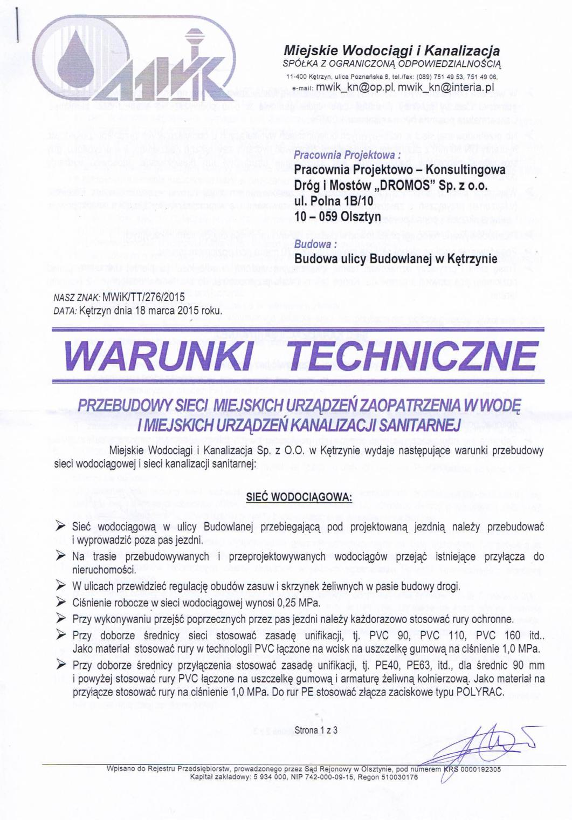

16/41

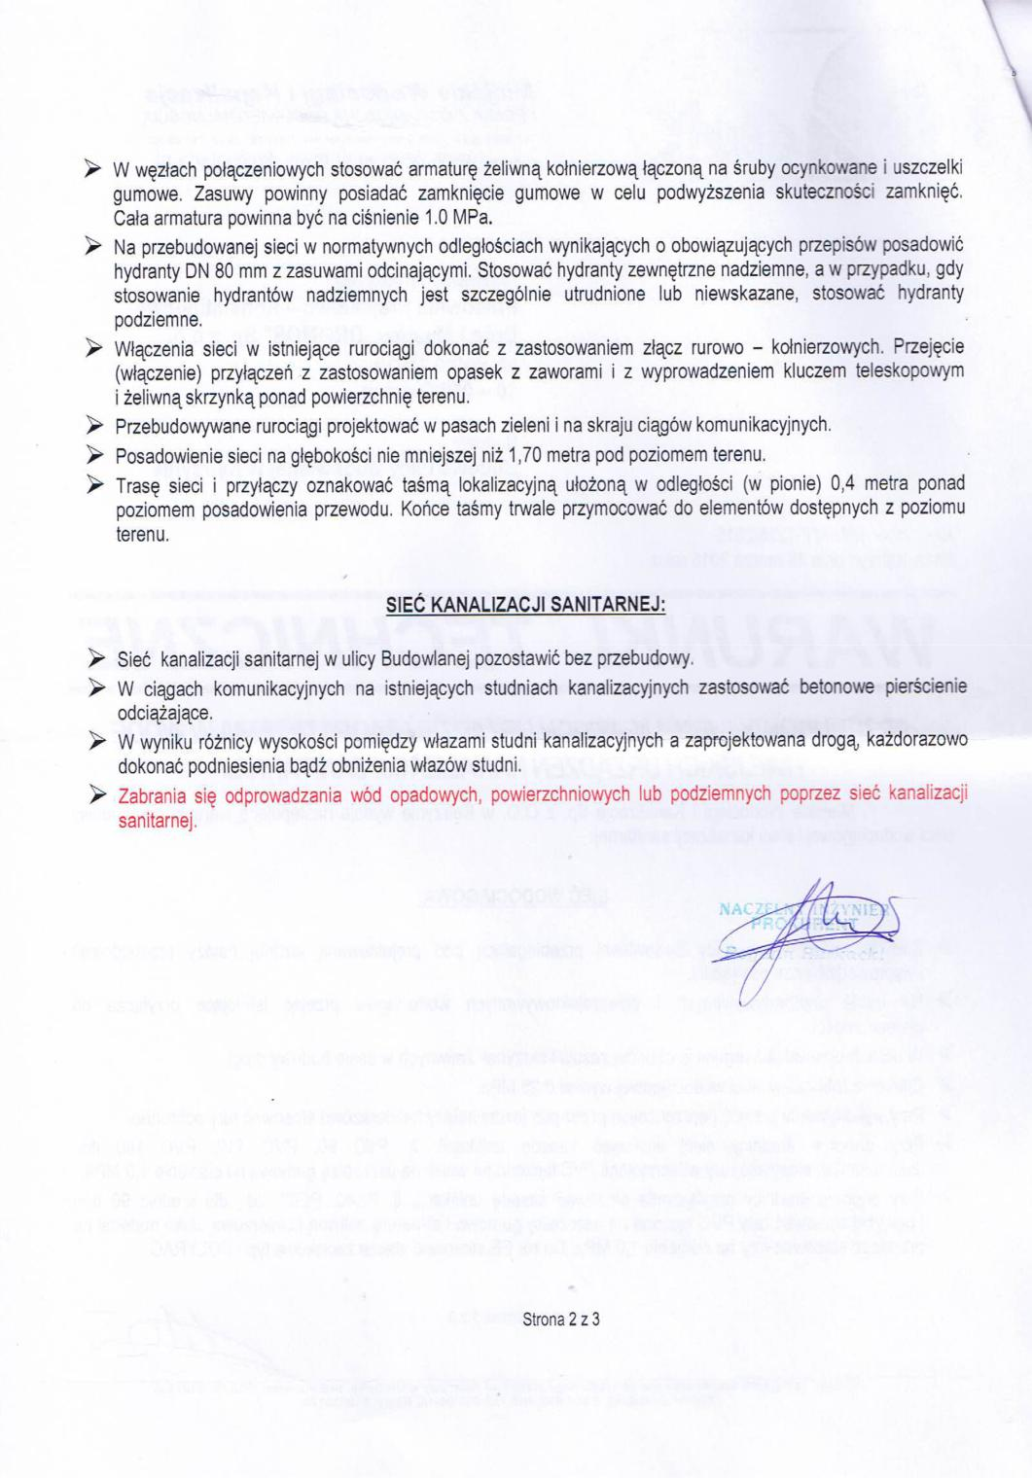

17/41

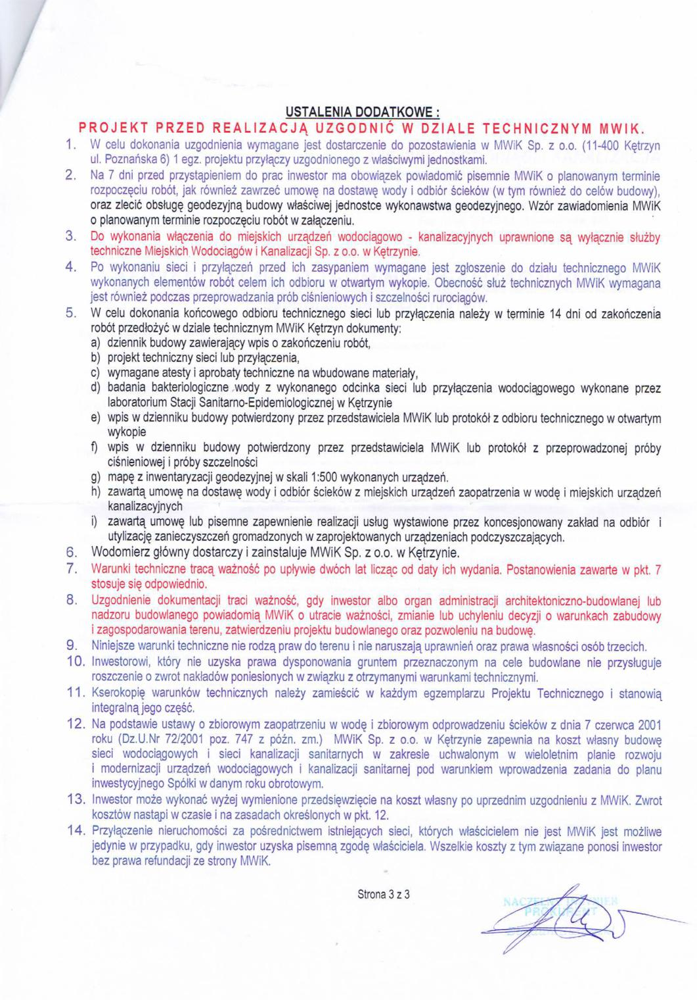

18/41

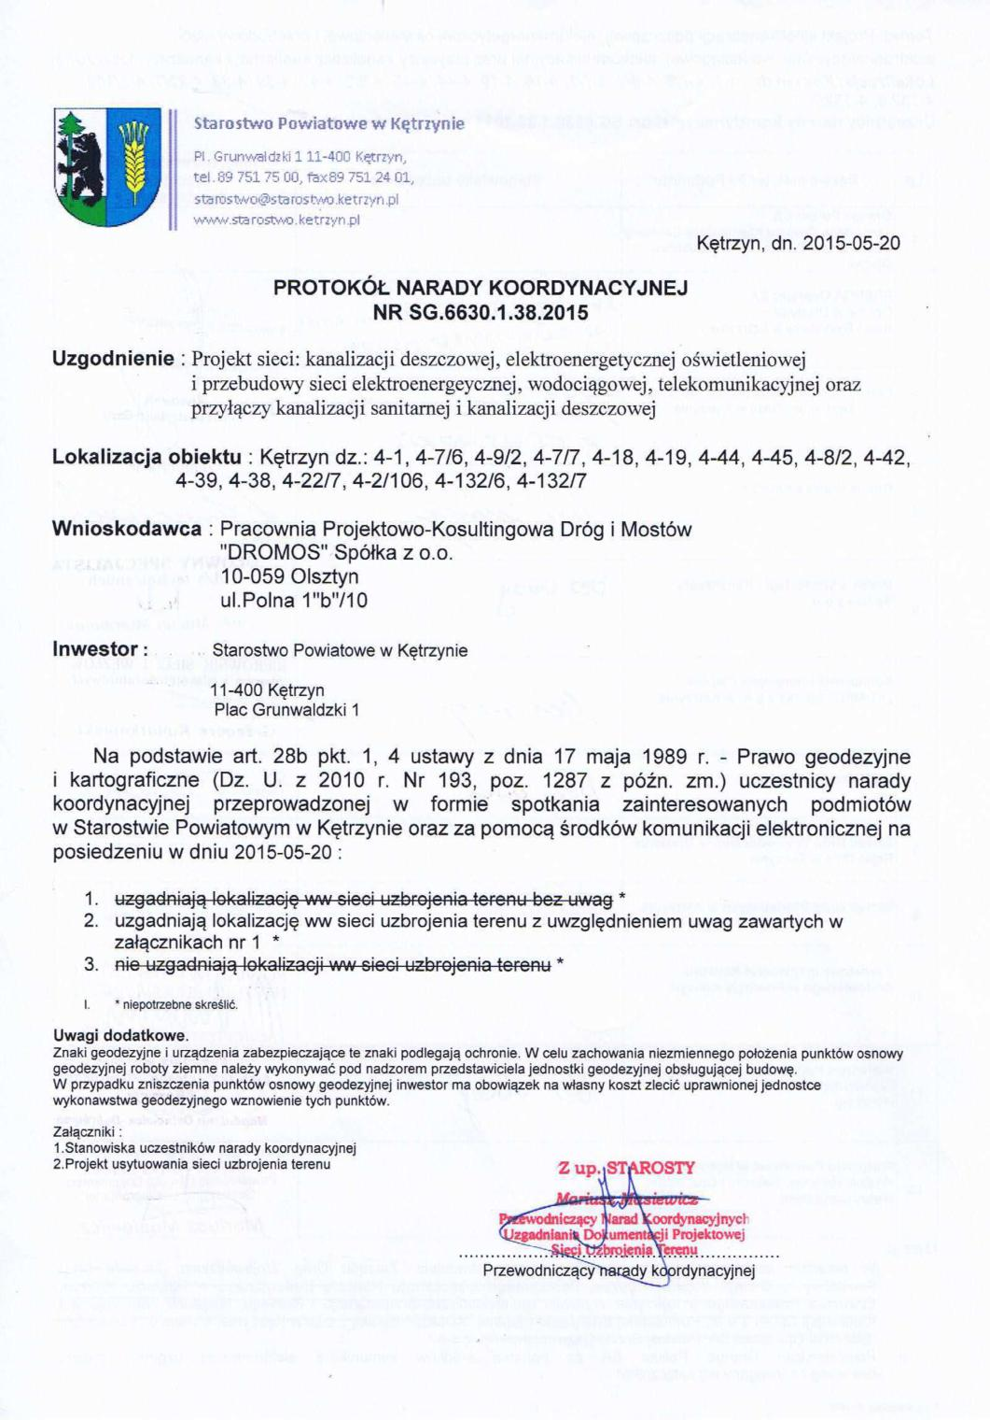

19/41

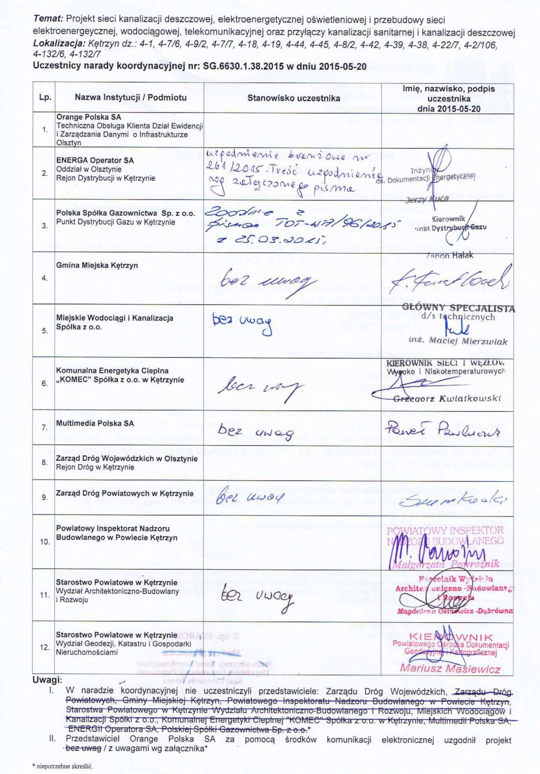

20/41

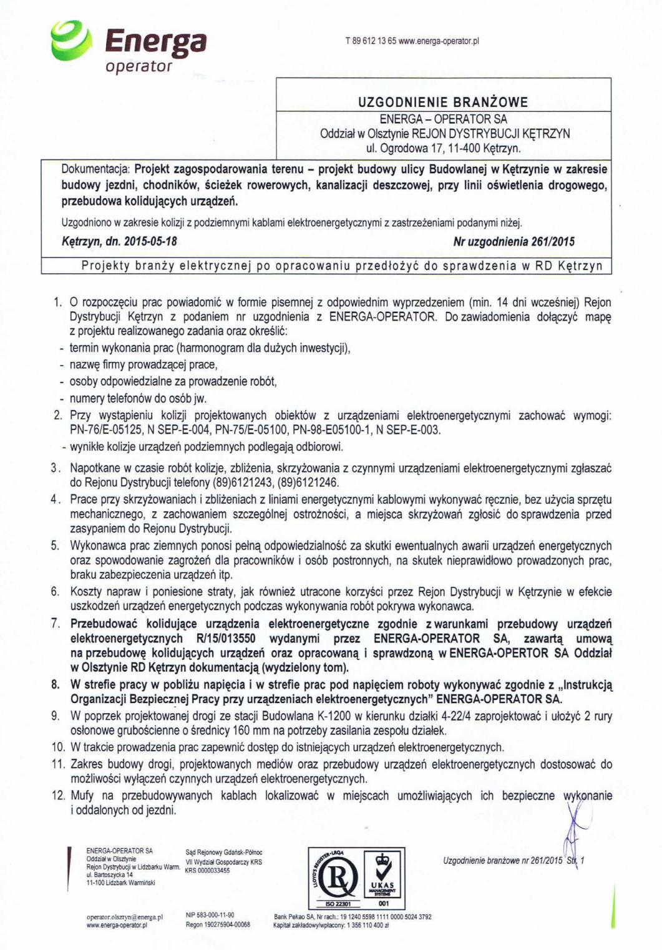

21/41

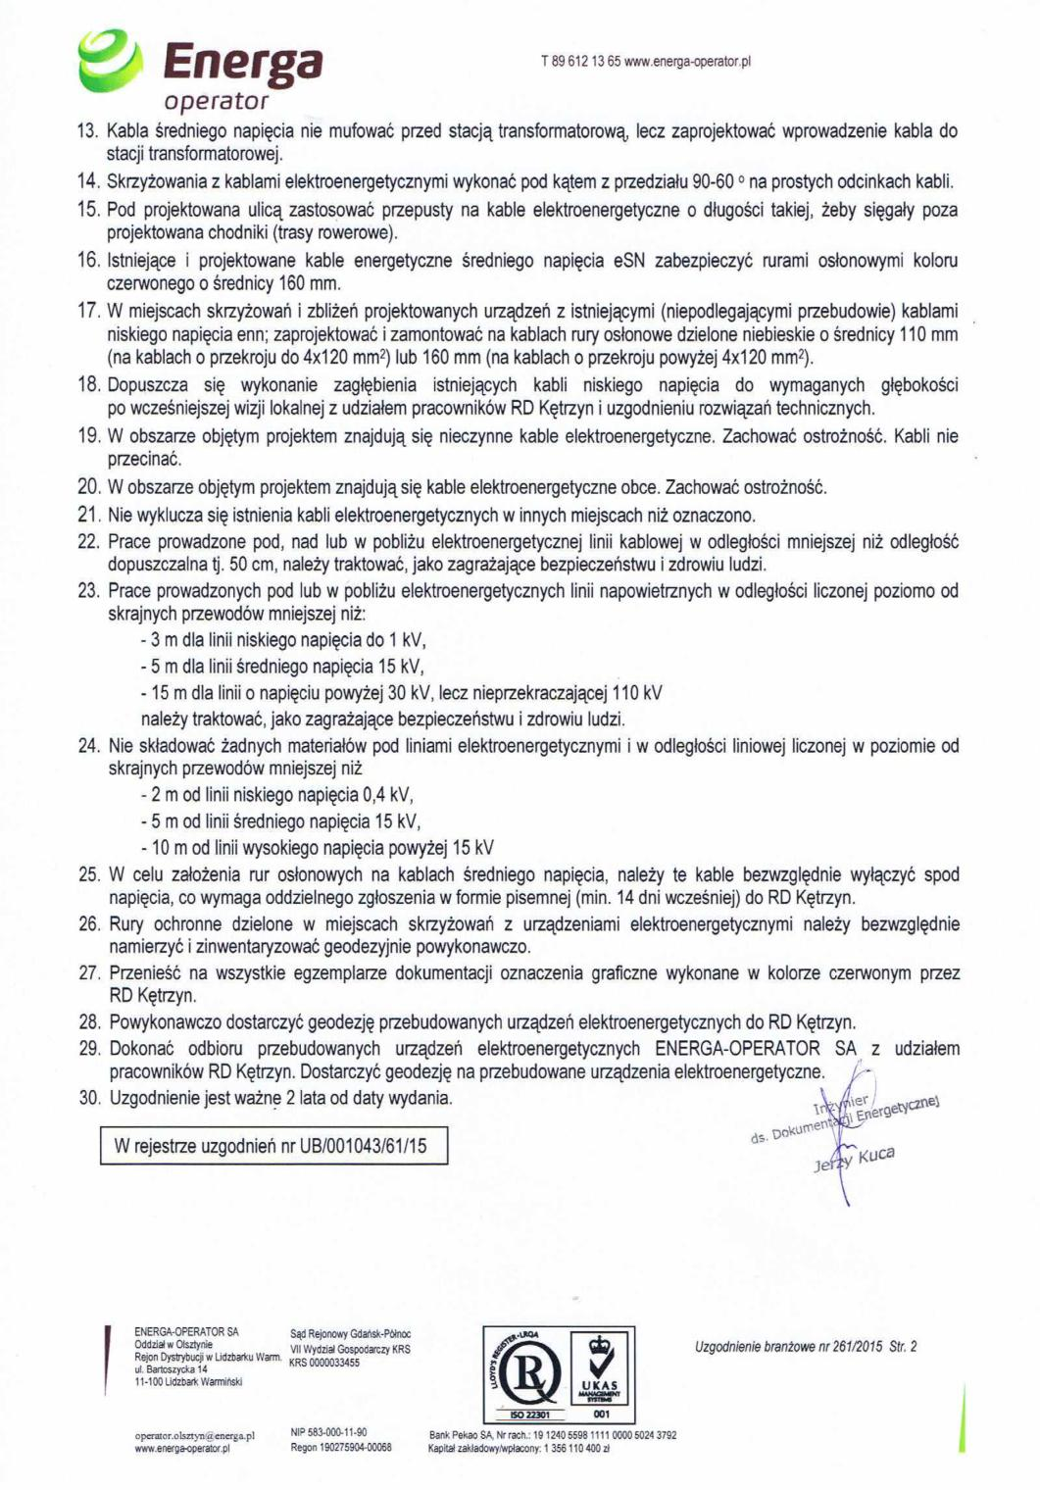

22/41

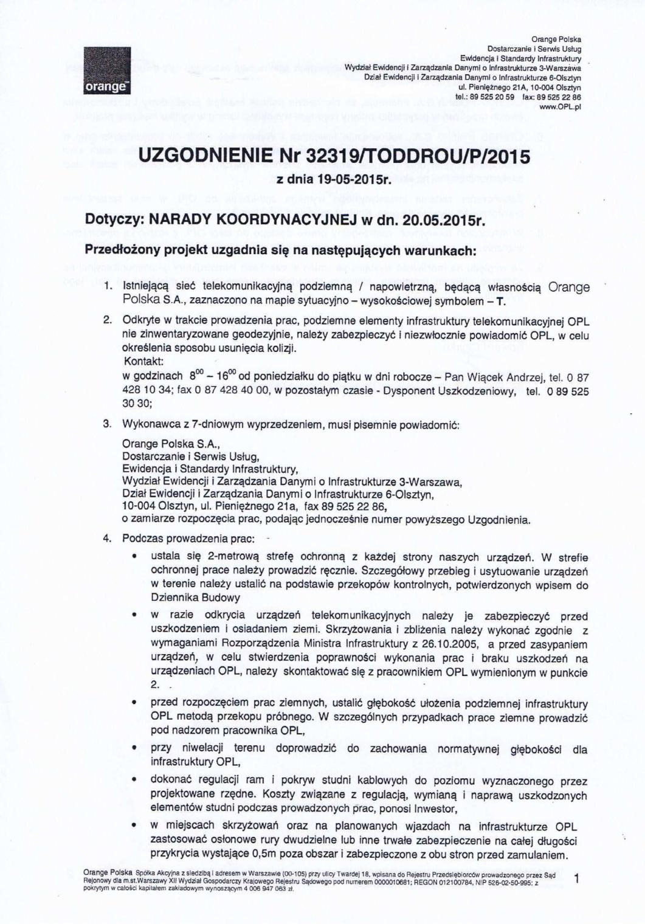

23/41

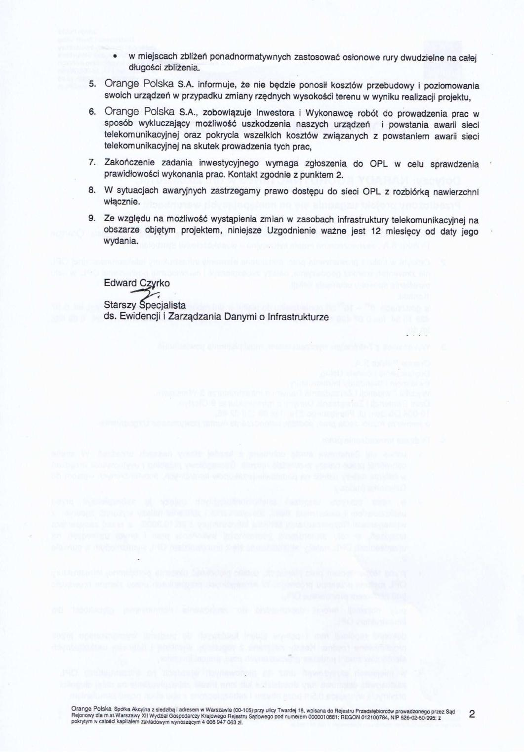

24/41

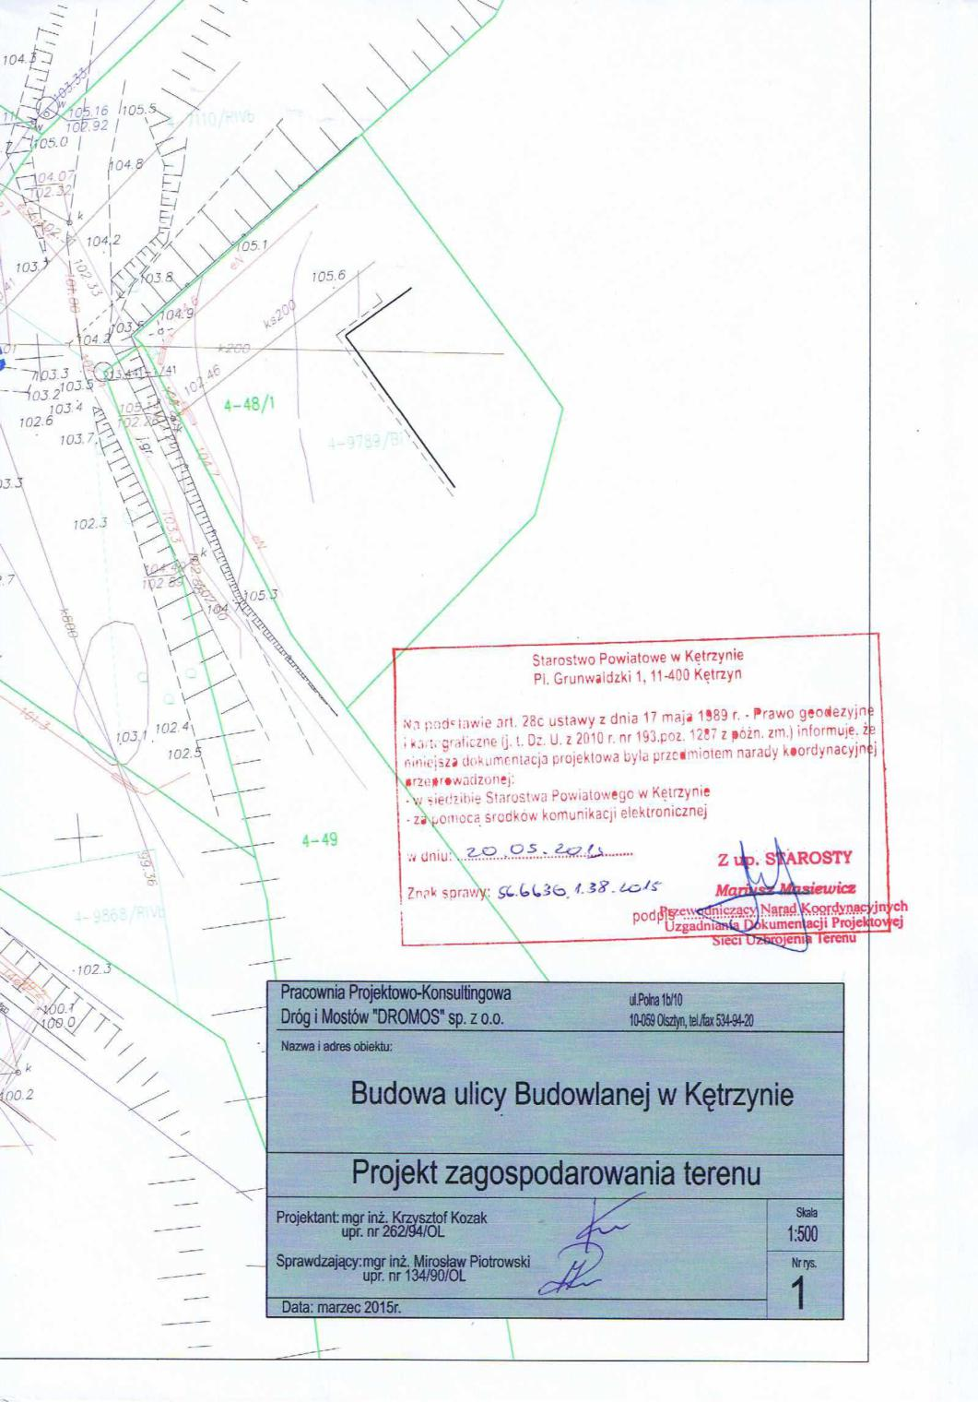

25/41

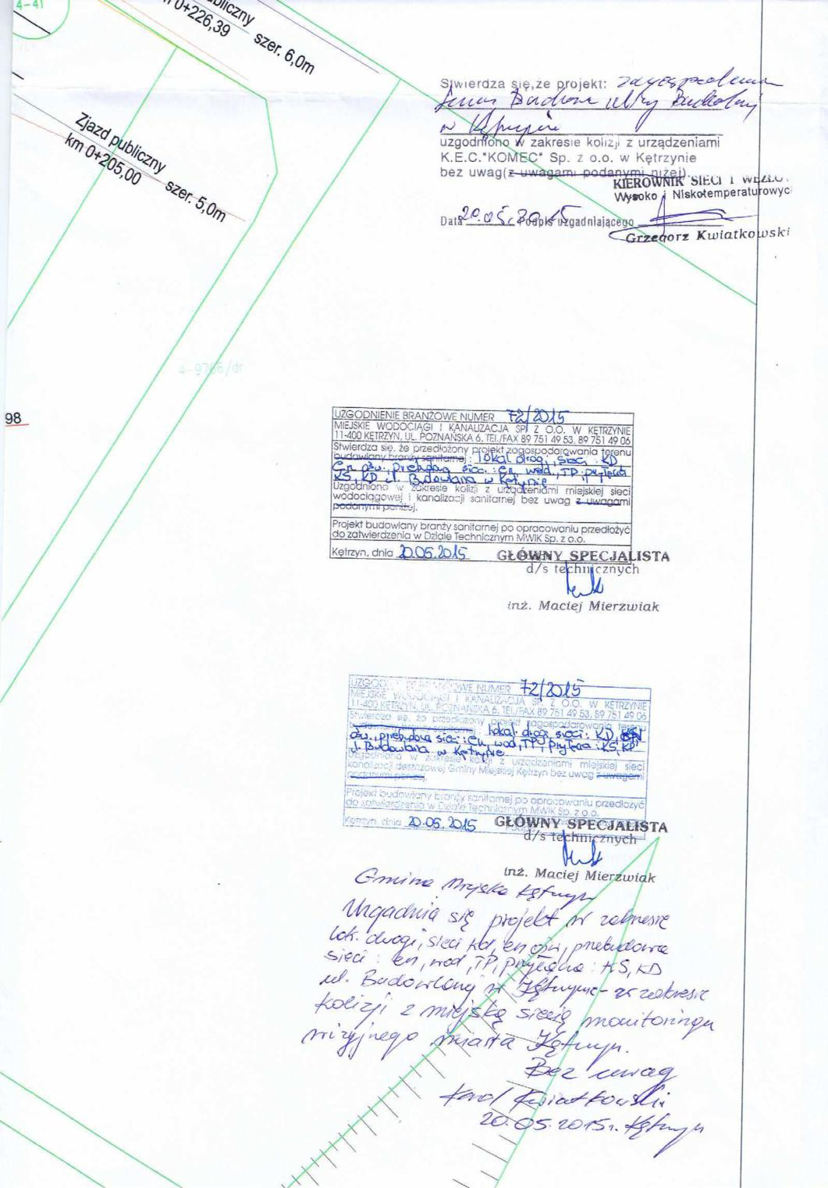

26/41

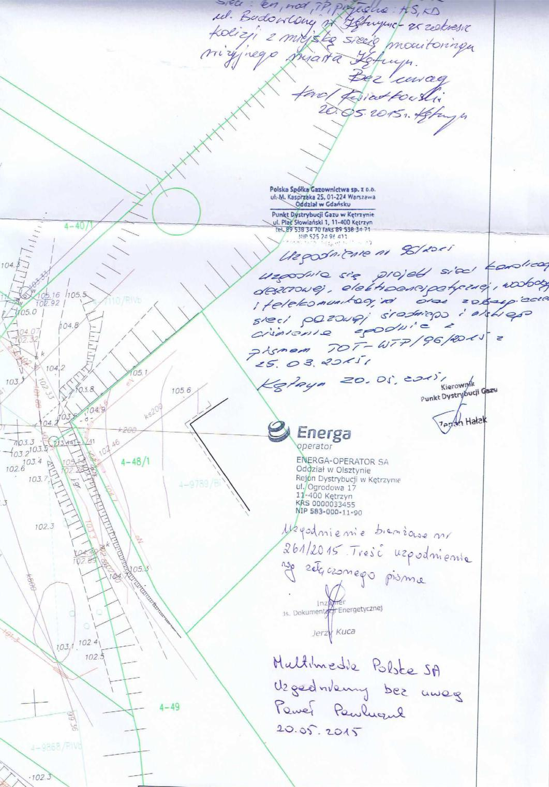

27/41

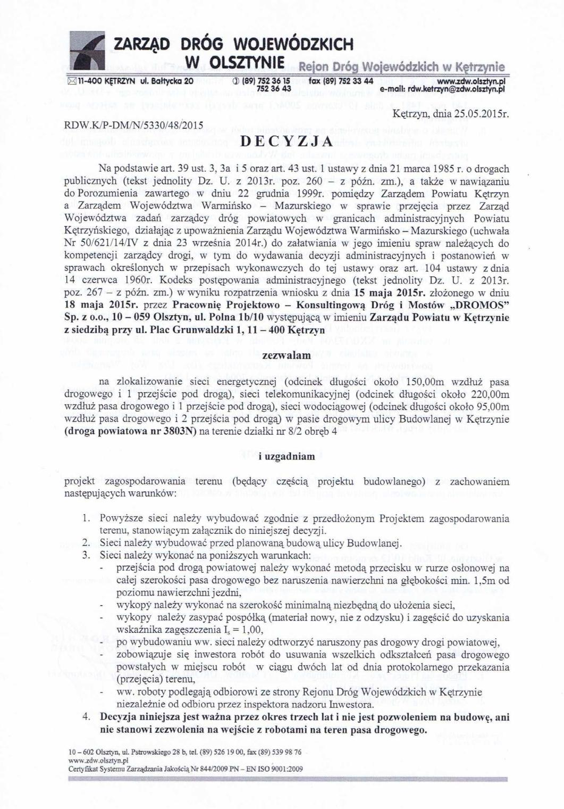

28/41

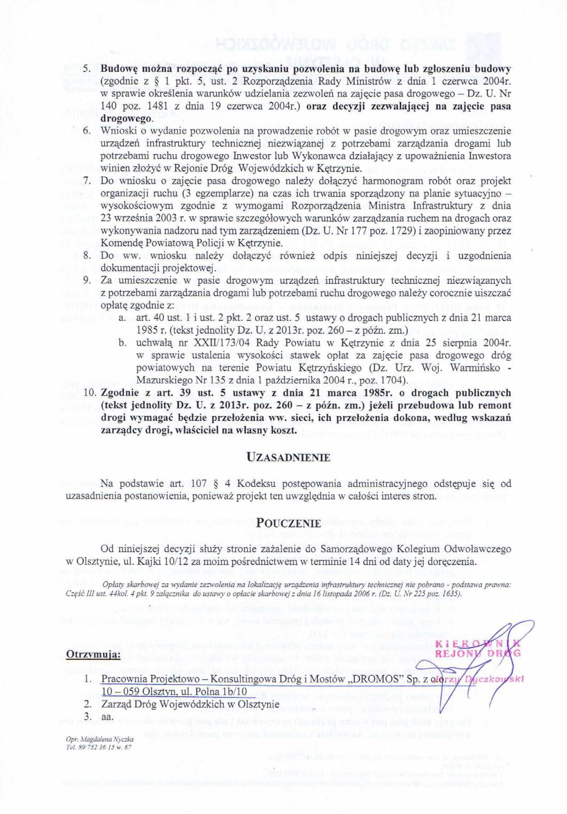

29/41

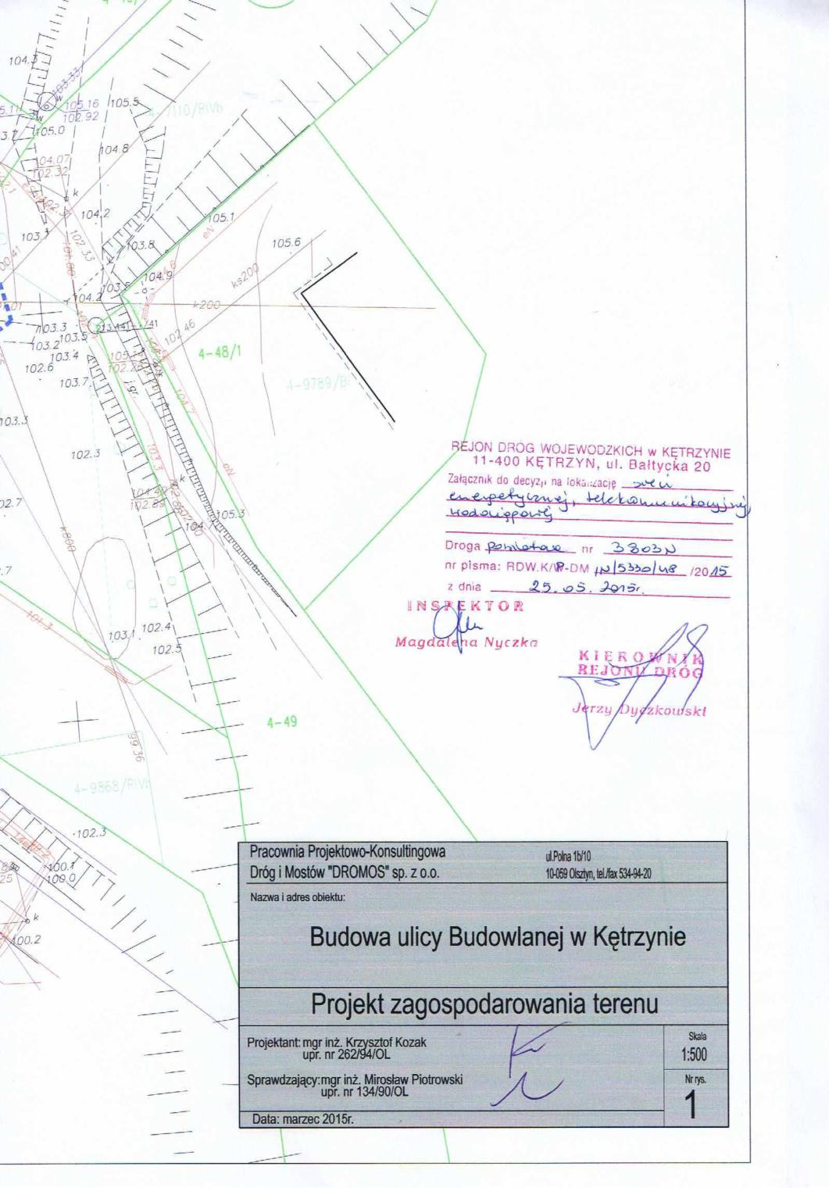

30/41

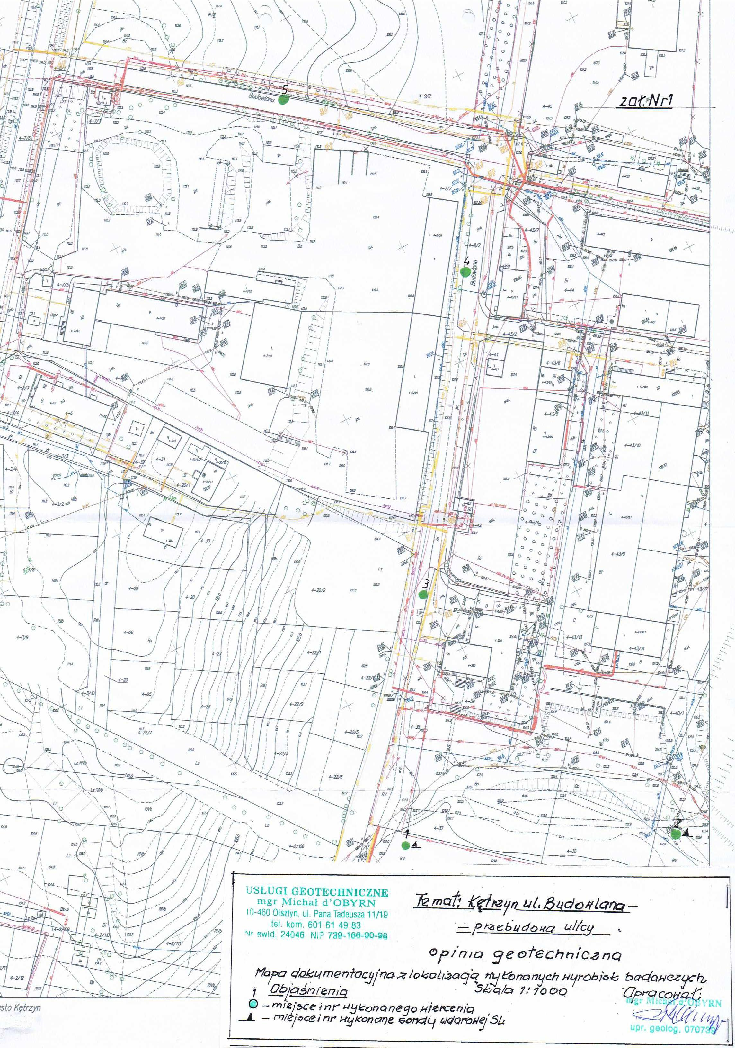

31/41

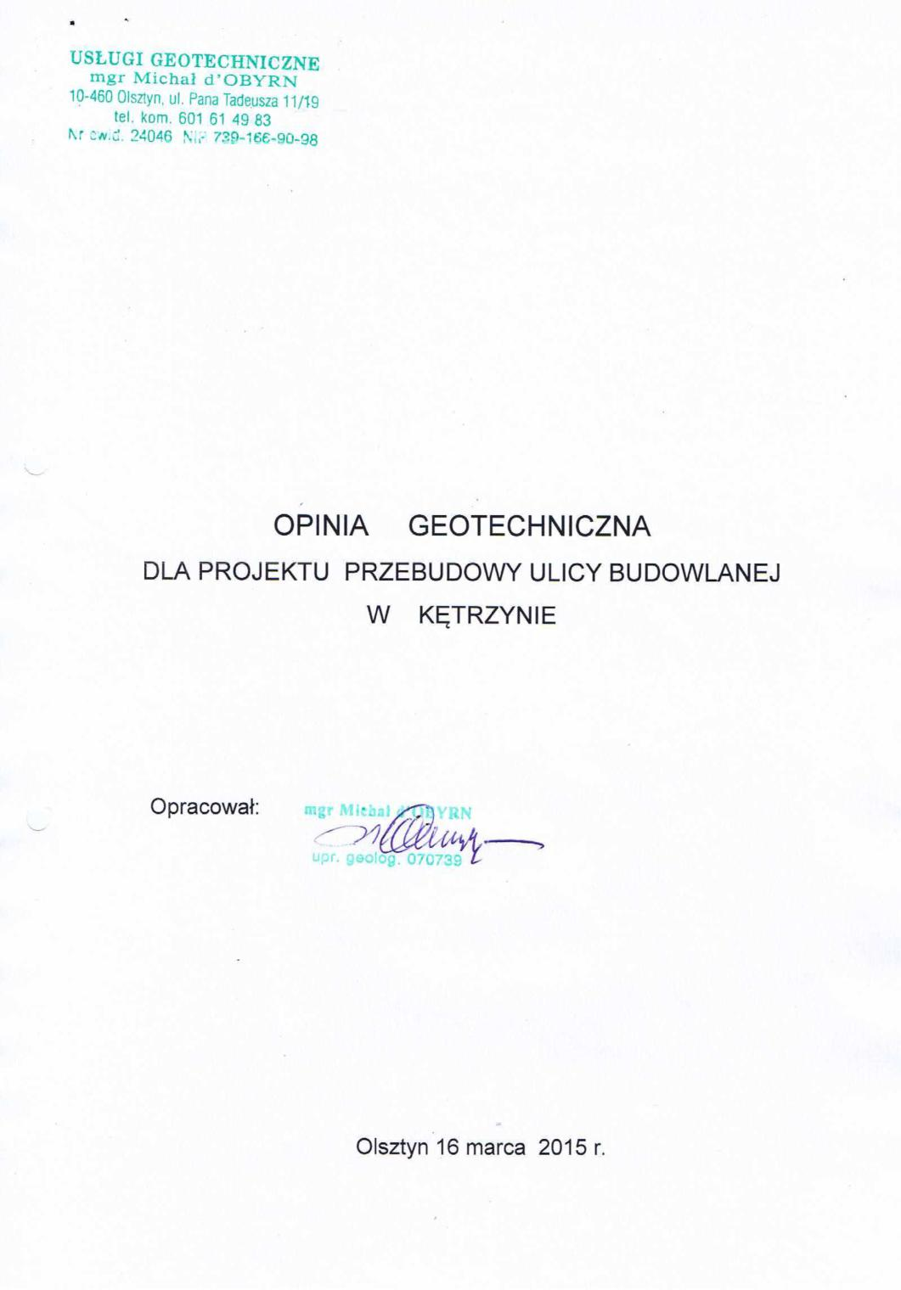

32/41

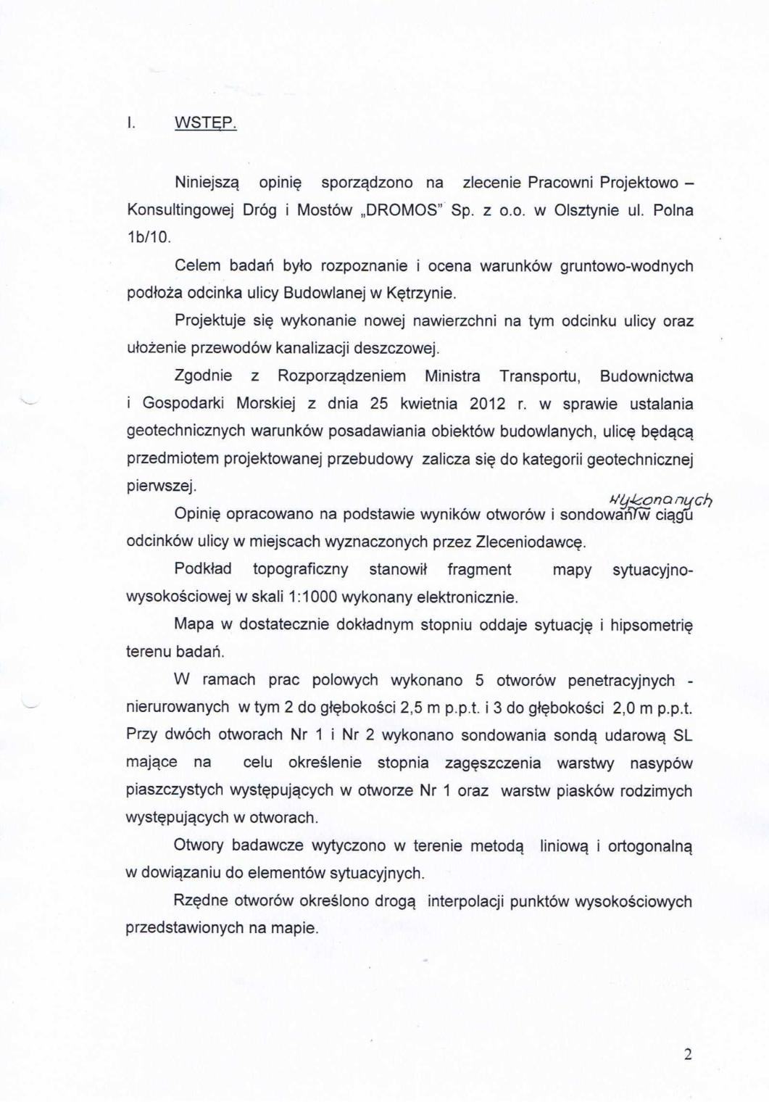

33/41

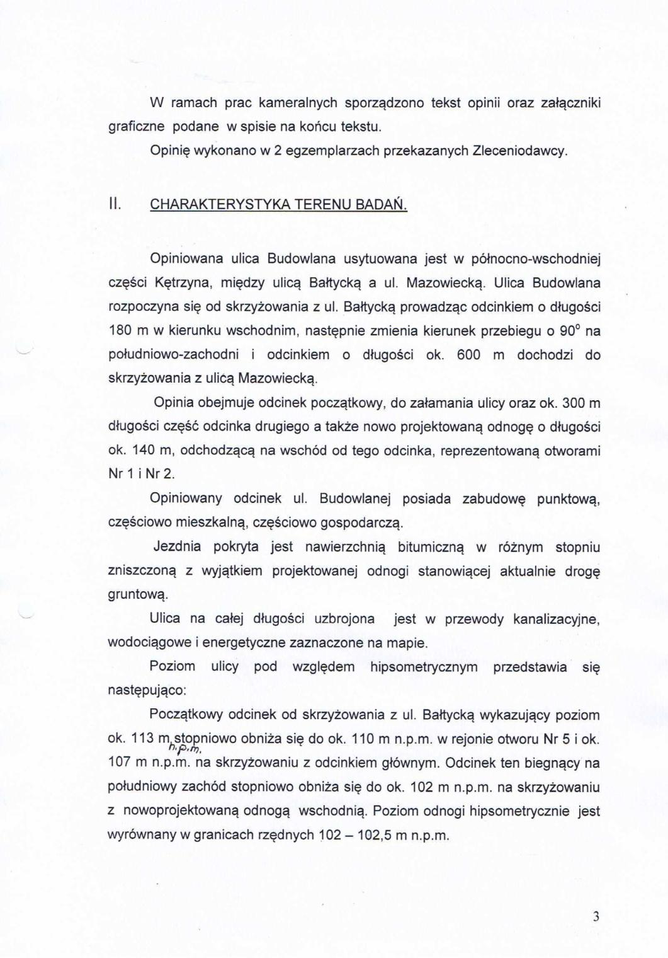

34/41

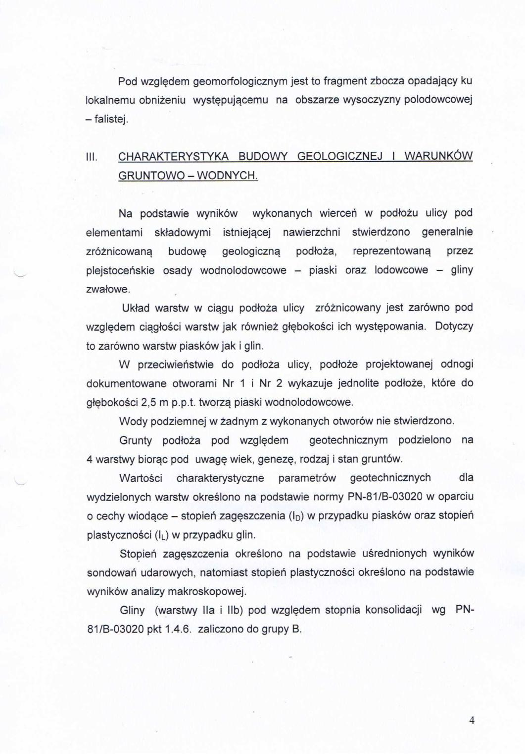

35/41

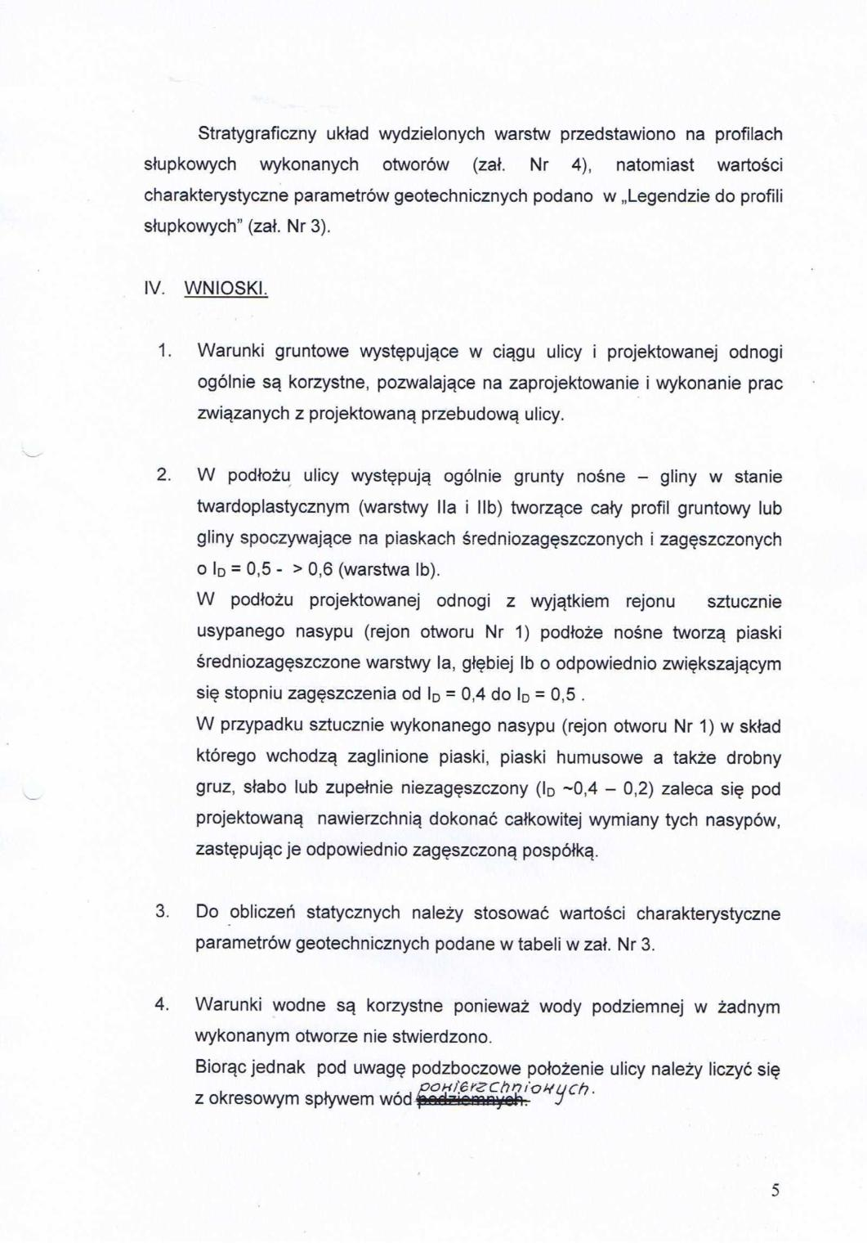

36/41

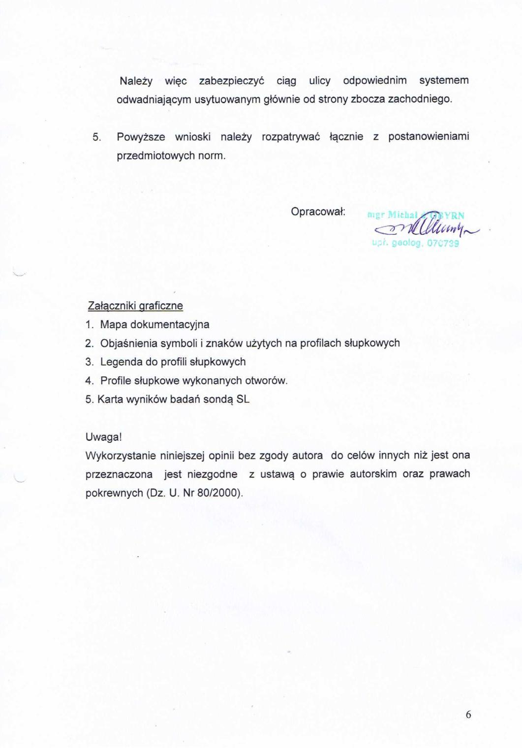

37/41

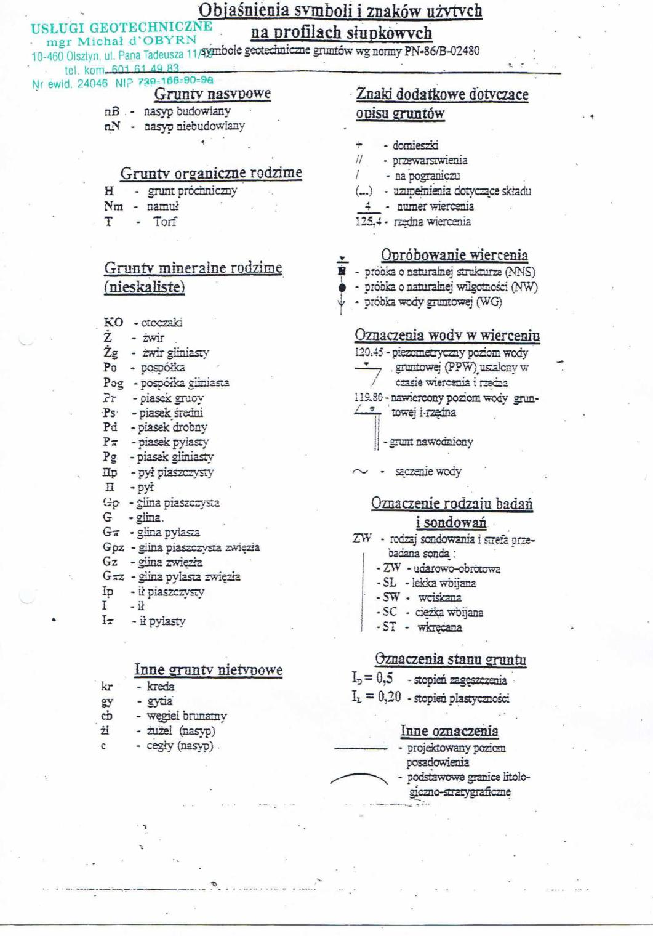

38/41

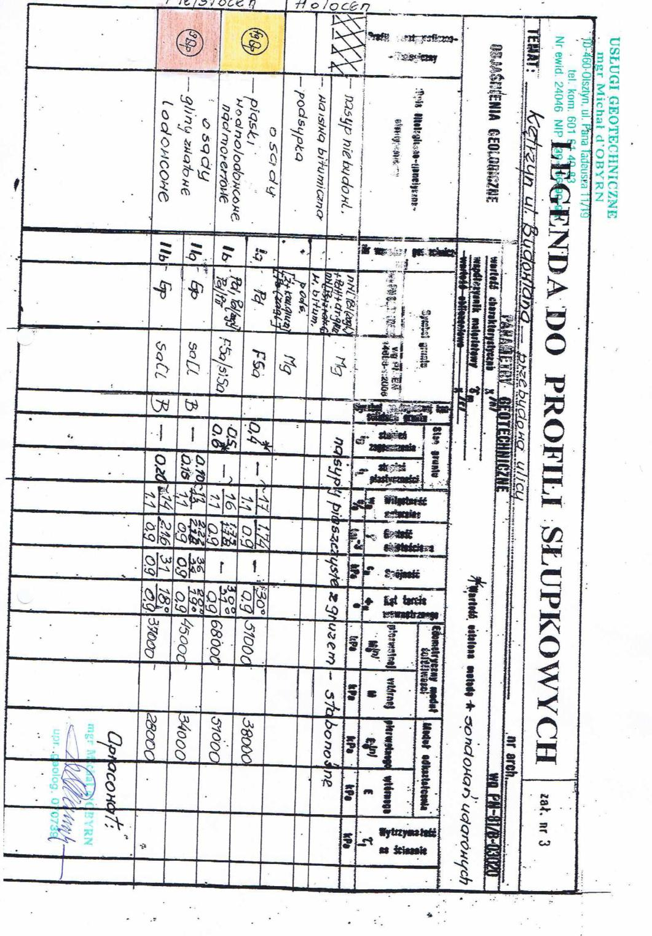

39/41

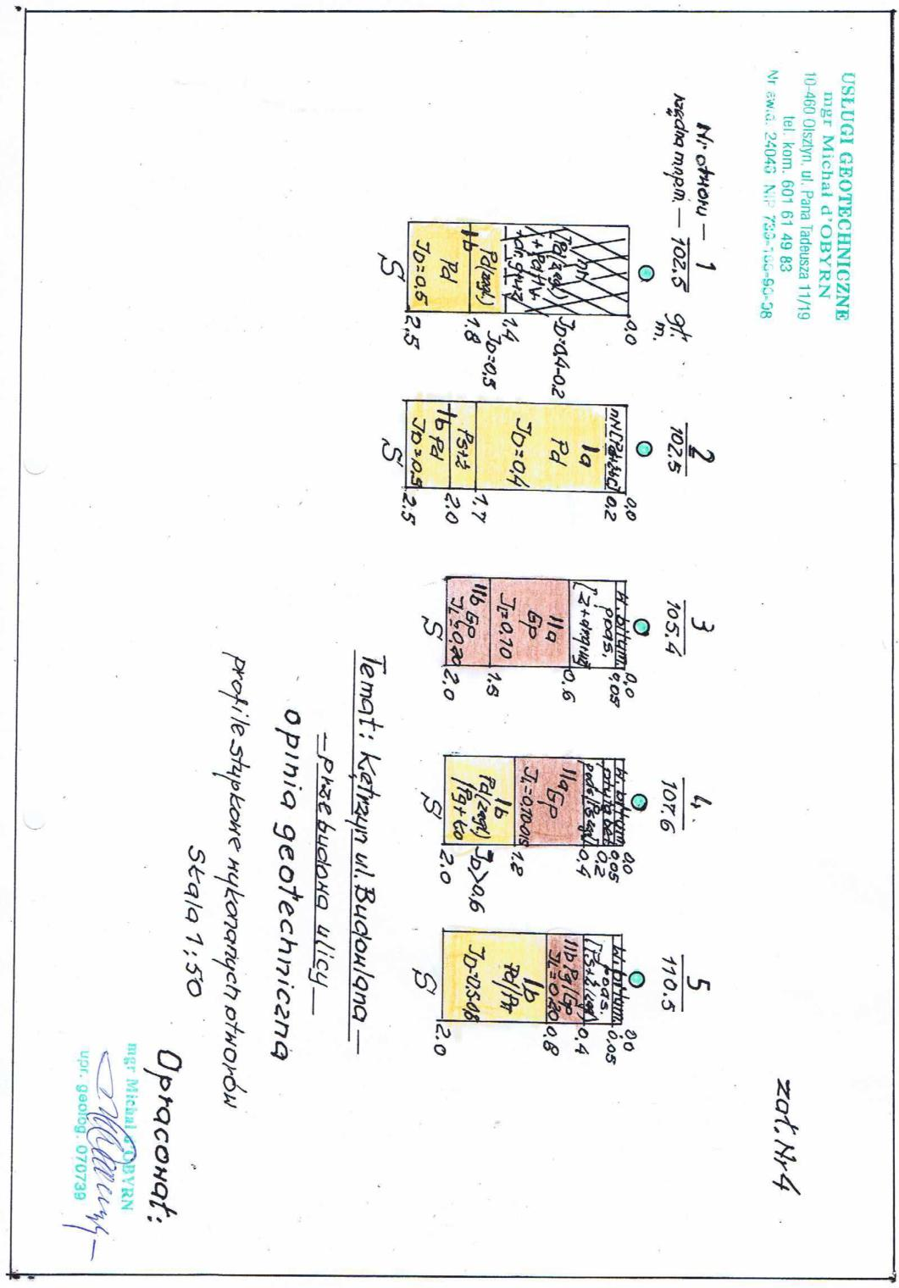

40/41

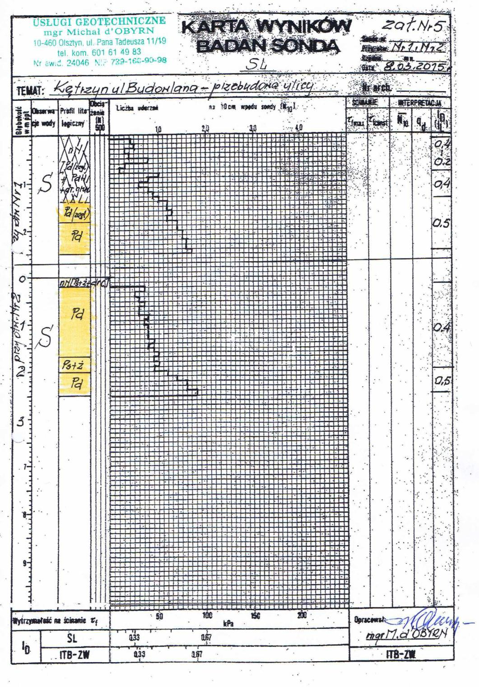

41/41

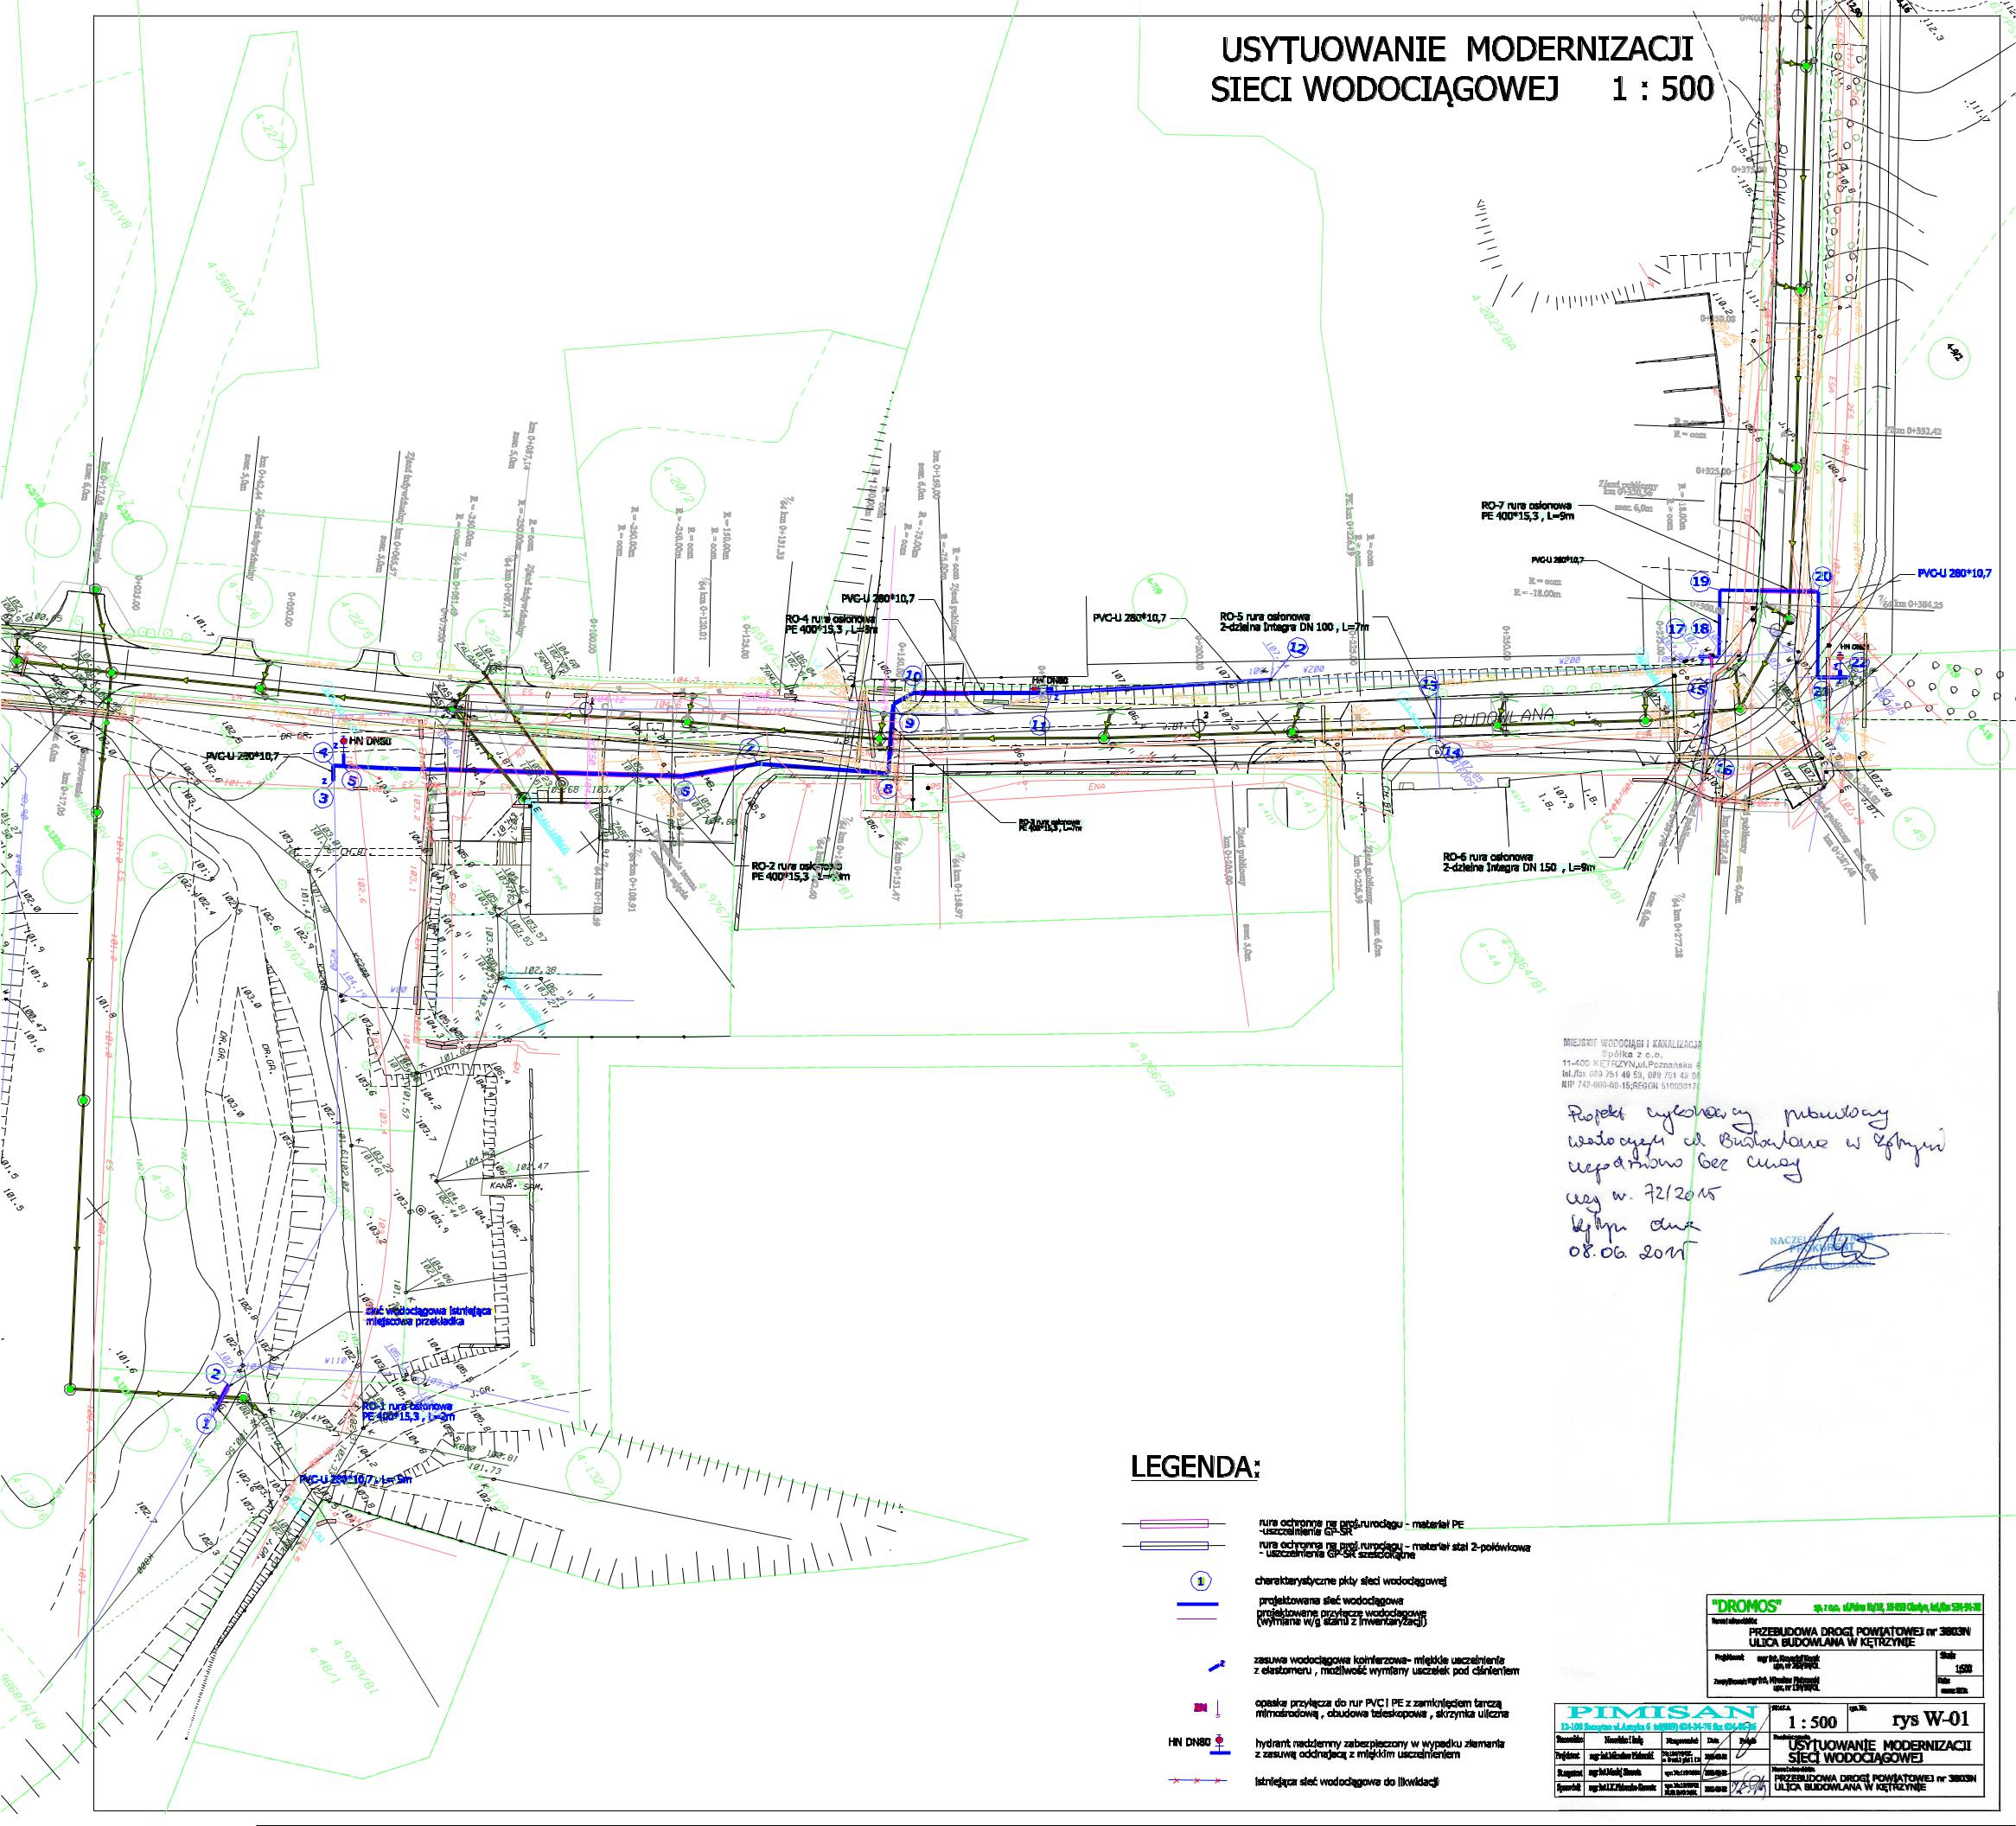

...\SIECI-uzgodn-wodociag.dgn 2015-06-13 17:48:56

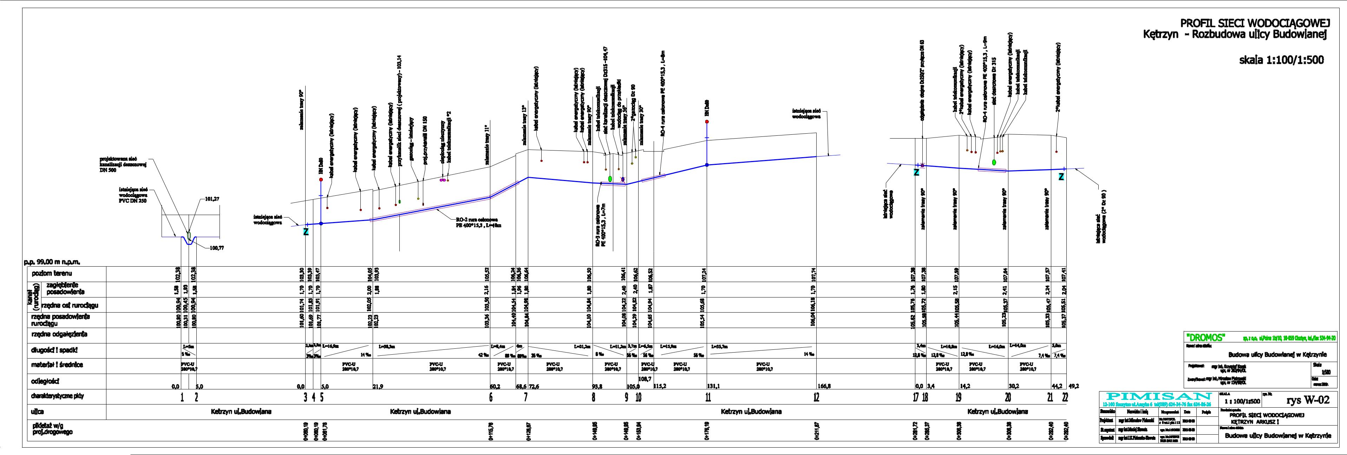

...\RYSUNKI\PROFILE-sieci.dgn 2015-06-13 17:54:10

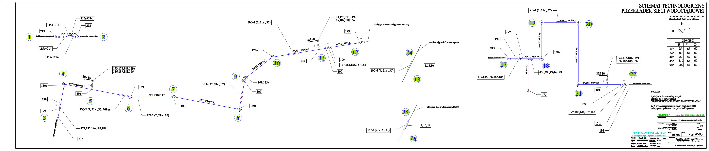

...\WODA-ST-Ketrzyn-Budowlana.dgn 2015-06-13 17:56:07

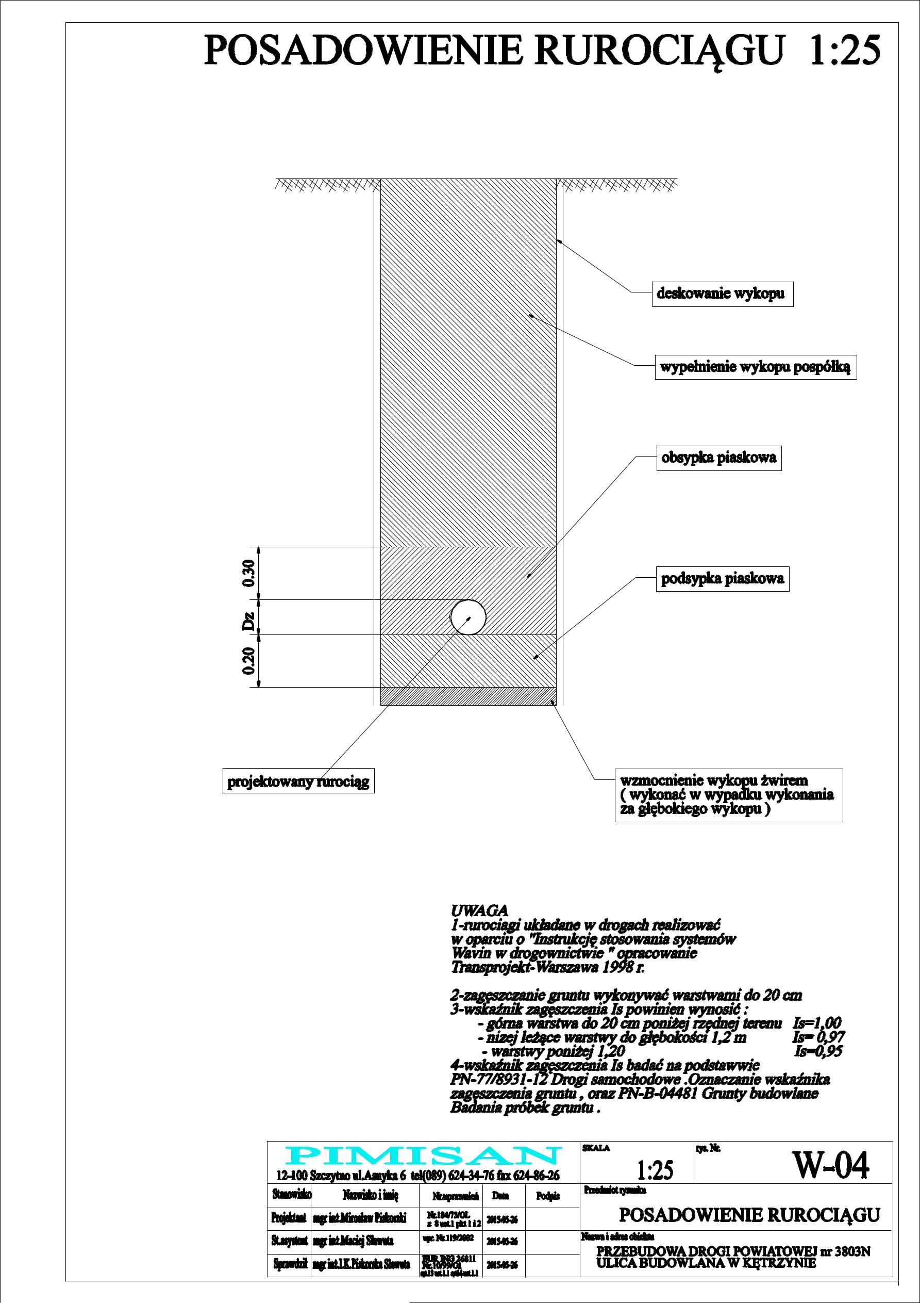

...\SIECI\RYSUNKI\STUDNIA-KD.dgn 2015-06-13 17:57:43

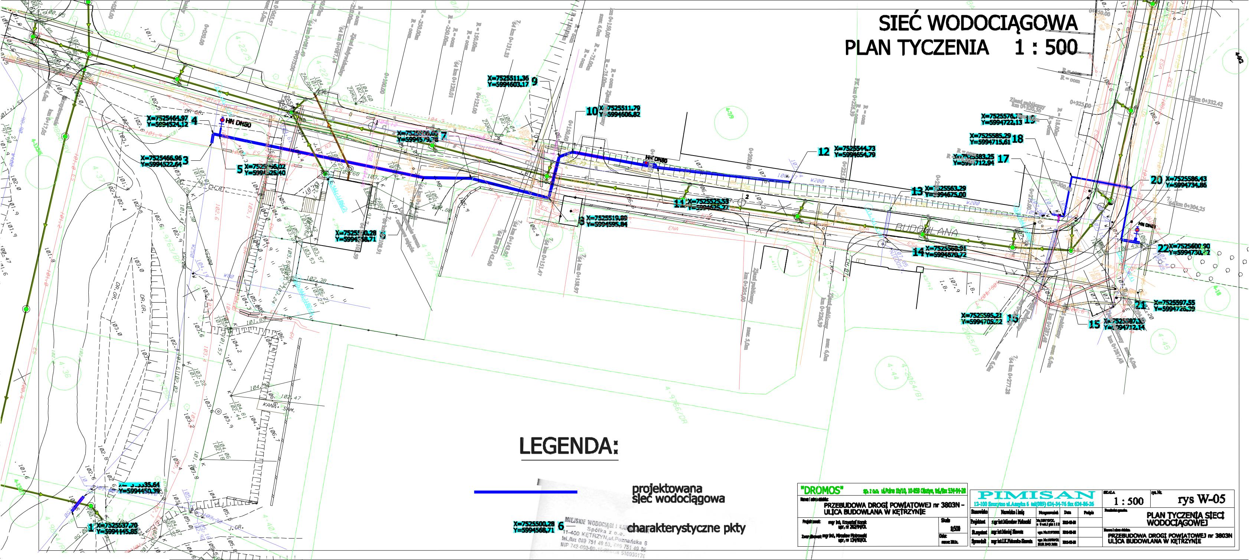

₇:52:20

szcz 1

...\SIECI\SIECI-uzgodn-ed.dgn 2015-06-13

